2018年全国职业院校技能大赛
赛项申报书

赛项名称：新能源汽车技术与服务
赛项类别：常规赛项■ 行业特色赛项□
赛项组别：中职组 高职组■
涉及的专业大类/类：装备制造大类/交通运输大类
方案设计专家组组长：
手机号码：
方案申报单位（盖章）：全国机械职业教育教学指导委员会
方案申报负责人：
方案申报单位联络人：
联络人手机号码：
电子邮箱：
通讯地址：
邮政编码：
申报日期：2017年8月18日

2018年全国职业院校技能大赛
赛项申报方案
一、赛项名称
（一）赛项名称
新能源汽车技术与服务
（二）压题彩照
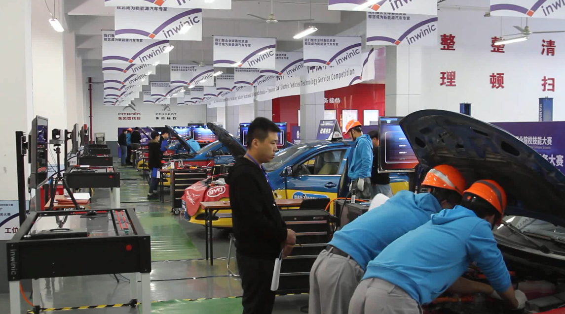
图1 选手在进行动力电池及电池管理系统线路检测
- 赛项归属产业类型
装备制造类/交通运输类
- 赛项归属专业大类/类
装备制造大类（56）/交通运输大类（60）
汽车制造类（5607）/道路运输类（6002）
汽车制造与装配技术（560701）、汽车检测与维修技术（560702）、汽车电子技术（560703）、新能源汽车技术（560707）、汽车运用与维修技术（600209）、新能源汽车运用与维修（600212）

二、赛项申报专家组
三、赛项目的
《国务院关于印发中国制造2025的通知》(国办发〔2015〕28号)明确将“节能与新能源汽车”作为十大重点战略发展领域，支持新能源汽车产业发展，提高产业链从业者综合技能水平，解决技能人才重大缺口。我国2016年新能源汽车产销突破50万辆，累计推广超过100万辆，占全球50%，已成为新能源汽车领域最大的生产和销售市场。工信部等五部委印发《乘用车企业平均燃料消耗量与新能源汽车积分并行管理办法》自2018年4月1日起施行。根据政策规定：2019年度、2020年度，新能源汽车积分比例要求分别为10%、12%；2021年度及以后年度的新能源汽车积分比例要求将逐年增加，由工业和信息化部另行公布。新积分制度的施行将进一步推动国内新能源汽车的蓬勃发展，根据数据显示，保守估计至2020年新能源乘用车及商用车将累计产销量达到500万辆。新能源汽车的生产制造、维修检测和售后服务人员需求迎来爆发性增长，需要大批掌握新能源汽车核心技能的职业院校毕业生服务相关产业发展。目前全国大多数职业院校依据新能源汽车产业发展需求，已经开设或准备开设新能源汽车技术服务专业，并及时地调整了汽车类相关专业人才培养方向。
该赛项设置目的是紧跟国家新能源汽车发展战略，服务新能源汽车产业领域人才培养的需求，引领职业院校相关专业和课程建设，实现以赛促教、以赛促改，推动产教融合、校企合作，对接岗位核心技能培养双师团队，提高职业院校人才培养质量。赛项对接纯电动汽车企业先进技术和行业标准，把真实工作过程、任务和要求融入比赛环节，注重团队合作，能够检验参赛选手的综合职业能力，注重德技并修。经过多次全国范围行业赛的积累，赛项设计的初期目的已经初见成效，且对专业建设和课程改革起到的引领作用已经逐步凸显。
四、赛项设计原则
（一）坚持公开、公平、公正
遵从全国职业院校技能大赛一贯倡导的各项基本原则。遵循大赛一贯坚持的公开、公正、公平原则、普惠性原则，赛项比赛过程在不干扰比赛选手的前提下可公开观摩。赛项的样题、赛题库公开、评分规则细致并通过规程公开、认真召开赛项说明会详细介绍赛项规程，竞赛组织评判工作严格遵守《全国职业院校技能大赛制度汇编》各项要求。
（二）赛项关联职业岗位面广、人才需求量大、职业院校开设专业点多
目前我国已成为新能源汽车领域最大的生产和销售市场，新能源汽车的生产制造、维修检测和售后服务人员需求迎来爆发性增长，需要大批掌握新能源汽车核心技能的职业院校毕业生服务相关产业发展。目前全国大多数职业院校依据新能源汽车产业发展需求，已经开设或准备开设新能源汽车技术服务专业，并及时地调整了汽车类相关专业人才培养方向。教育部普通高等学校高等职业教育专业设置备案和审批结果显示，2016年全国有100所高职院校开设新能源汽车技术（560707）专业，2017年为189所。
（三）竞赛内容对应相关职业岗位或岗位群、体现专业核心能力与核心知识、涵盖丰富的专业知识与专业技能点
本赛项设计涵盖新能源汽车结构原理、安全规范等专业知识，考核选手对于新能源汽车电源系统、充电系统、驱动系统、空调系统及通讯系统等专业技能点的掌握程度；检验选手安全防护、操作规范、团队合作和职业素质。赛项内容既结合职业院校新能源汽车相关专业课程设计，又与企业新能源汽车检测维修、售后服务岗位工作任务相匹配。
（四）竞赛平台成熟
2016年7月已成功举办首届“清华·行云杯”全国新能源汽车知识与技能大赛（中高职）；2017年10月与比亚迪共同承办全国首届“工匠之星”纯电动汽车技术服务技能大赛，大赛面向全国新能源汽车后市场从业者；2017年11月举办第二届“行云新能杯”全国新能源汽车技术服务大赛（中高职），全国共86个代表队参赛；通过三次全国性新能源汽车技术服务大赛，大赛赛事组织、大赛设计方案、大赛竞赛考题、大赛设备平台均得到成功验证。
比赛内容包含动力电池组拆装与检测、能量供给系统检测与诊断、纯电动汽车整车综合故障排除等实操部分，确保在高压系统操作安全的前提下，综合考察选手对于纯电动汽车结构原理、动力电池组、能量管理系统、驱动系统、高压电安全防护、维修工具设备使用等方面的专业知识和核心技能。
本赛项应用的个人安全防护用品、测量和检测工具、专用工具、仪器设备、竞赛模块工位台架设备、竞赛用车辆等，在国内中、高职院校及相关企业中普及率、教师和学生的熟悉度都较高，竞赛工位平台的技术内容和技术规范及操作程序已非常成熟，既满足纯电动汽车技术服务未来发展趋势的需要，同时也可直接适用于各参赛院校后续的日常教学要求，能够充分应用比赛设备满足日常教学要求，技术领先。
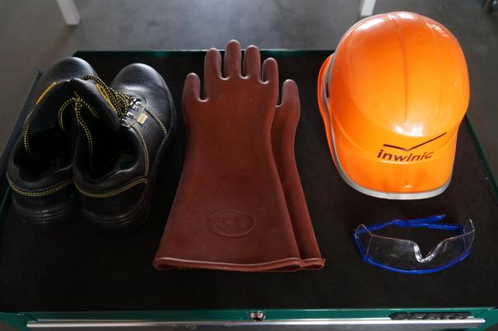
图2 大赛主办方提供的选手个人安全防护用品
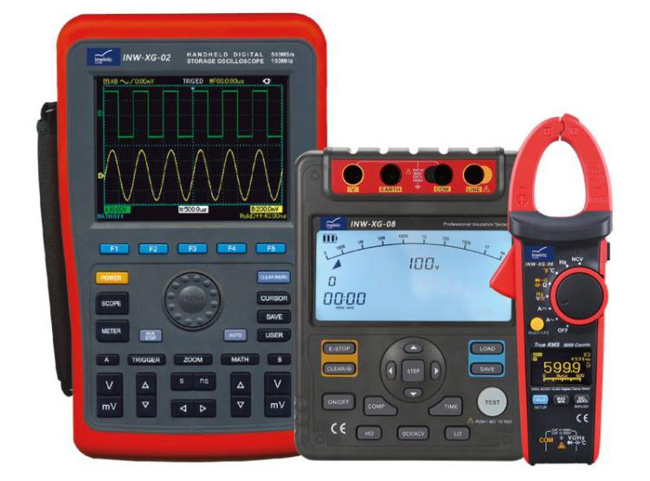
图3 大赛主办方提供的高压系统绝缘检测仪器设备
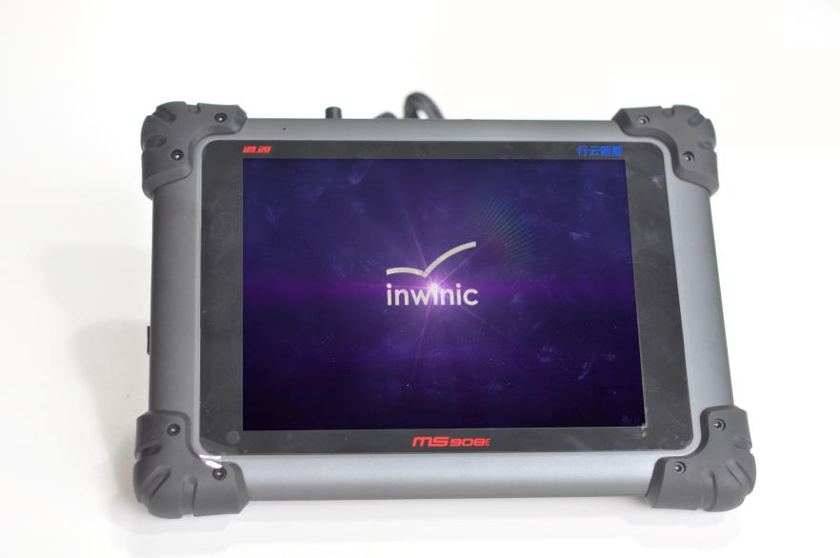
图4 大赛主办方提供的纯电动汽车解码器
五、赛项方案的特色与创新点
（一）赛项方案特色
1.赛项设置符合国家规划战略取向，对接产业发展需求
国务院2012年正式发布《节能与新能源汽车产业发展规划》，明确将重点推进电动汽车产业化，以充电、驱动为新能源汽车发展的主要战略取向。本赛项核心内容涉及纯电动汽车动力电池组检测、维护、标定，能量管理充、放电系统检测诊断，整车低压管理系统和高压驱动系统的故障诊断和排除，完全符合国家新能源汽车产业发展规划战略取向。在国家相关政策的大力支持下，我国已成为新能源汽车领域最大的生产和销售市场。新能源汽车的生产制造、维修检测和售后服务人员需求迎来爆发性增长，需要大批掌握新能源汽车核心技能的职业院校毕业生服务相关产业发展。该赛项的设置必将引领和促进职业教育人才培养，提高纯电动汽车产业链从业者综合技能水平，有效缓解纯电动汽车生产制造、维修检测和售后服务技能人才重大缺口。
2.赛项设置能引领职业院校专业建设和课程改革
目前全国大多数职业院校依据新能源汽车产业发展需求，已经开设或准备开设新能源汽车技术服务专业，并及时地调整了汽车类相关专业人才培养方向。但不少学校专业建设基础薄弱，实践教学条件不足，核心专业课程师资短缺，课程资源匮乏。该赛项对接纯电动汽车企业先进技术和行业标准，以国家标准、行业标准、车辆维修手册为依据进行项目设计，把真实工作过程、任务和要求融入比赛环节，能在较为真实的环境中进行竞赛，锻炼提升学生的职业能力和职业素养，对新能源汽车专业建设和课程改革起到示范和引领作用。竞赛平台系统在结构上以真实电动汽车及总成系统为基础，以实际工作任务为载体，可进行动力电池组检测、维护、标定，能量管理充、放电系统检测诊断，整车低压管理系统和高压驱动系统的故障诊断和排除等工作任务。大赛充分考虑竞赛要求，结合新能源汽车维修的特殊条件，竞赛平台采用品牌纯电动汽车及实际使用的总成系统，努力营造真实的维修工作环境和氛围，引领“教、学、做”一体化教学模式改革，将进一步推动校企合作，实现以赛促教，提高教师专业能力，最终提高职业院校人才培养质量。
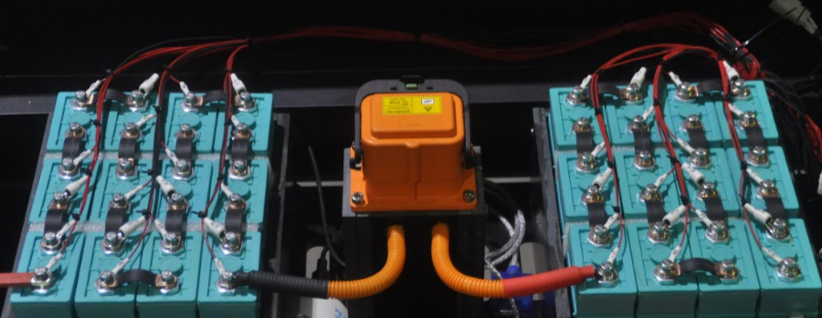
图5 “能量供给系统检测与诊断”竞赛工位动力电池组
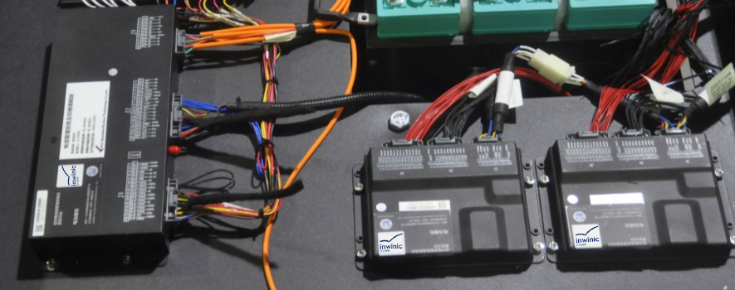
图6 动力电池组电池管理系统控制单元（主控板与从控板）
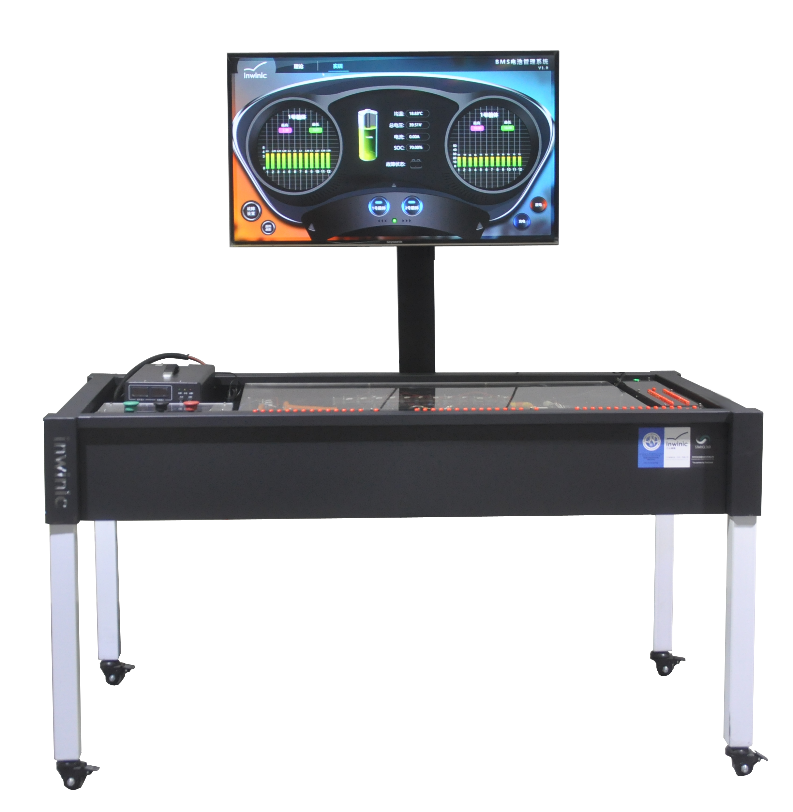
图7 动力电池管理系统智能实训台
3.赛项的设计和组织注重安全防护
新能源汽车的检测维修涉及高压安全，操作不符合安全规范易引发各种电气事故。新能源汽车作为新兴专业，职业院校师生普遍存在经验不足，高压意识不强的问题，因此普及新能源汽车车载高压系统专业知识，培养新能源汽车技术专业技术人员，必须安全先行，必须理解、熟悉、固化实车操作的各个环节的安全健康环保规范及注意事项。在该赛项设计的实操竞赛模块中，充分融入在车载高压系统操作时必须遵循的6大安全准则：绝缘（防漏电）措施、防止再连接措施、“非带电状态”验证确认措施、赛场工位附近电气护罩、电缆、插座、充电设备及邻近带电部件安全防护措施、赛场工位区域接地和短路验证防护措施等，安全健康应急处理知识也给予了充分考虑。大赛过程实施严格的安全健康和环保标准，专门为每个工位的裁判和技术支持人员分别编写了《裁判安全预防护措施说明》和《技术支持安全预防护措施说明》，指引裁判关注、提醒、制止选手不符合安全规范的操作，旨在切实地落实安全防护措施，杜绝操作不当导致的人身、设备、环境风险。
（二）赛项方案创新点
1.赛项完全对接岗位核心技术要求，具有前瞻性
本赛项设计了动力电池组拆装与检测、能量供给系统检测与诊断、纯电动汽车整车综合故障排除等三个模块。模块1和模块3的竞赛内容完全对接企业岗位工作任务，模块1涉及纯电动汽车更换动力电池组作业所需要的拆装、检测、维护、标定及安全防护等作业项目，体现企业日常维修工作基本技能要求，模块3涉及纯电动汽车的低压电源及管理系统、网关和CAN网络系统、主控制器系统、动力电池及电池管理系统、电驱动系统、充电系统、电动空调与暖风系统等整车核心控制系统的检测、诊断分析和故障排除，体现企业维修工作岗位核心技能要求。模块2主要考核参赛选手对电池管理系统控制策略的掌握情况，及对单体电池、电池管理系统电路、交流充电系统电路等处检测、分析及故障排除的能力，这些考核内容和要求目前高于岗位工作能力要求，但随着《新能源汽车动力蓄电池回收利用管理暂行办法》等国家相关管理办法的落实，必将成为新的核心岗位技能要求，因此赛项的设置充分体现创新引领和前瞻性。
2.赛项改革评判方式，力求比赛结果公平公正
赛项的三个模块都精心设计了选手作业表，引导、提示选手比赛项目的作业内容和要求，专家组成员依据赛项的内容和设置的故障开发各模块的标准工单，作为结果评判的依据。赛项安排了现场裁判和评分裁判，现场裁判负责打过程分，主要是涉及安全、规范、职业素质、团队合作等项目，过程分占30%—50%。评分裁判不进入比赛现场，以专家组提供的标准工单为依据，对选手提交的作业单进行结果评判，结果分占50%—70%。这种现场裁判和评分裁判分离，且以客观的标准工单为依据的评分方式，有效避免了以往裁判之间执裁严、松不一的差异，减少裁判主观因素对结果的影响，明显促进了比赛评判的公平公正。
六、竞赛内容简介
本赛项由2名选手在130分钟的考核时间内完成包括：动力电池组拆装与检测、能量供给系统检测与诊断、纯电动汽车整车综合故障排除等三个竞赛模块，期望以此全面考察选手纯电动汽车基础理论、电气控制系统设备安全防护、拆装调试、系统测试、故障排查、充电操作、系统检测等方面的操作技能。
Brief description of the skill competition program
（“新能源汽车技术服务”赛项竞赛内容英文简介）
The events include the battery cells disassembly and testing, energy supply system testing and diagnosis，pure electric vehicle exclude vehicle fault three contest module, hope player comprehensive study of pure electric vehicle basic theory, the electric control system of equipment safety protection, disassembly debugging, system testing, troubleshooting the charging operation, system testing and other skills.
七、竞赛方式
（一）竞赛以团体赛方式进行。每个参赛队2名选手，参赛选手必须是2018年度高等职业学校全日制在籍学生或五年制高职中四至五年级（含四年级）的全日制在籍学生，不限性别，年龄须不超过25周岁，年龄计算的截止时间以比赛当年的5月1日为准。往届全国职业院校技能大赛同类赛项中获一等奖的选手，不得参加同一项目同一组别的赛项。
（二）竞赛队伍组成：由各省、自治区和直辖市为单位组队参赛，同一学校相同项目报名参赛队不超过1支，不得跨校组队；指导教师须为本校专兼职教师，每队限报2名指导教师。
（三）2018年本赛项诚挚邀请国际团队参赛，欢迎境外代表队到场有序观摩。
八、竞赛时间安排与流程
具体的竞赛日期，由全国职业院校技能大赛执委会及赛区执委会统一规定，竞赛期间的日程安排如下：
竞赛日程 |  | 时间 |  | 内容 | 地点
裁判  培训 | 第一天 | 8:30～11:30 |  | 裁判报到 | 酒店
裁判  培训 | 第一天 | 14:00～16:00 |  | 所有裁判进行培训和竞赛模拟 | 赛场
裁判  培训 | 第二天 | 8:30～17:30 |  | 所有裁判进行培训和竞赛模拟 | 赛场
裁判  培训 | 第三天 | 8:30～11:30 |  | 所有裁判进行培训和竞赛模拟 | 赛场
赛前  准备 | 第三天 | 8:30～11:30 |  | 参赛队报到 | 酒店
赛前  准备 | 第三天 | 14:00～16:00 |  | 参赛选手熟悉比赛场地 | 赛场
赛前  准备 | 第三天 | 16:00～17:00 |  | 领队说明会 | 会议室
比赛日 | 第四天 | 7:30～8:30 |  | 参赛队检录加密  （1）一次加密  （2）按照一次加密确定的顺序进行二次加密 | 侯赛区
比赛日 | 第四天 | 第1场 | 8:30～9:10 | 实操竞赛（动力电池组拆装与检测、能量供给系统检测与诊断） | 赛场
比赛日 | 第四天 | 第2场 | 9:30～10:10 | 实操竞赛（动力电池组拆装与检测、能量供给系统检测与诊断） | 赛场
比赛日 | 第四天 | 第3场 | 10:30～11:10 | 实操竞赛（动力电池组拆装与检测、能量供给系统检测与诊断） | 赛场
比赛日 | 第四天 | 第4场 | 11:30～12:10 | 实操竞赛（动力电池组拆装与检测、能量供给系统检测与诊断） | 赛场
比赛日 | 第四天 | 中午  休整 | 12:10～13:00 | 裁判午餐，工位设备恢复、维护 | 赛场
比赛日 | 第四天 | 第5场 | 13:00～13:40 | 实操竞赛（动力电池组拆装与检测、能量供给系统检测与诊断） | 赛场
比赛日 | 第四天 | 第6场 | 14:00～14:40 | 实操竞赛（动力电池组拆装与检测、能量供给系统检测与诊断） | 赛场
比赛日 | 第四天 | 第7场 | 15:00～15:40 | 实操竞赛（动力电池组拆装与检测、能量供给系统检测与诊断） | 赛场
比赛日 | 第四天 | 第8场 | 16:00～16:40 | 实操竞赛（动力电池组拆装与检测、能量供给系统检测与诊断） | 赛场
比赛日 | 第五天 | 7:30～8:30 |  | 参赛队检录加密  （1）一次加密  （2）按照一次加密确定的顺序进行二次加密 | 侯赛区
 |  | 第1场 | 8:30～9:20 | 实操竞赛（纯电动汽车整车综合故障排除） | 赛场
 |  | 第2场 | 9:40～10:30 | 实操竞赛（纯电动汽车整车综合故障排除） | 赛场
 |  | 第3场 | 10:50～11:40 | 实操竞赛（纯电动汽车整车综合故障排除） | 赛场
 |  | 中午  休整 | 11:40～13:00 | 裁判午餐，工位设备恢复、维护 | 赛场
 |  | 第4场 | 13:00～13:50 | 实操竞赛（纯电动汽车整车综合故障排除） | 赛场
 |  | 第5场 | 14:10～15:00 | 实操竞赛（纯电动汽车整车综合故障排除） | 赛场
 |  | 第6场 | 15:20～16:10 | 实操竞赛（纯电动汽车整车综合故障排除） | 赛场
闭幕式 | 第六天 | 10：00～11:00 |  | 闭幕式（成绩发布会） | 会议室

九、竞赛试题
（一）竞赛项目及要求
该赛项包括三个竞赛模块：“动力电池组拆装与检测”、“能量供给系统检测与诊断”和“纯电动汽车整车综合故障排除”。每个竞赛模块设有专用竞赛工位，在每个竞赛工位上提供选手用绝缘手套、防护目镜、安全绝缘帽、绝缘防护垫等防护用品，纯电动汽车维修服务技术资料和台架技术资料（使用手册、维修手册、电路原理图等），维修工具和电子电气检测诊断设备等。
1．动力电池组拆装与检测
（1）作业要求
在规定40分钟时间内，要求参赛队以小组作业方式，依据国家相关标准要求，结合厂家技术标准和选手作业表中的要求，严格执行高压作业安全规定，规范使用工具仪器，在竞赛整车上完成动力电池组总成的检测与更换任务，并形成书面报告。
（2）考核要点
按照更换动力电池组总成的技术要求，在规定时间内完成作业流程，发现和确认异常问题，并填写选手作业表上的《动力电池组拆装与检测作业表》，需进行电池冷却液的加注、排气，电池电量标定和试运行工作。一方面考核操作人员在安全防护方面的规范性和对防护用具、警示标识的正确使用，如应该悬挂安全警示标识、操作前断开维修断电开关、应该对绝缘设备进行相关测试等。另一方面也考核操作人员在更换流程中的操作规范性、高压断电程序和对设备仪器、工具的正确使用，如动力电池升降平台的正确使用与动力电池的正确拆装流程，同时也是新能源汽车维护中安全意识的考核，做到安全文明作业。
（3）竞赛试题
样例见“附件一：2018年动力电池组拆装与检测竞赛样题”。
2．能量供给系统检测与诊断
（1）作业要求
在规定40分钟时间内，要求选手结合交流充电智能实训台、动力电池管理系统智能实训台进行单体电池性能检测与诊断、BMS电池管理系统电路检测与诊断、交流充电系统电路检测与诊断。规范使用工具仪器，并填写选手任务作业单上的相关数据表格等，形成书面报告。
（2）故障范围和考核要点
按照能量供给系统技术性能检测要求，在规定时间内完成作业流程，发现和确认故障点，包括单体电池故障、BMS电池管理系统电路故障、交流充电系统电路故障等，按照裁判现场要求进行故障排除，并填写选手作业表上的《能量供给系统检测与诊断作业表》。作业中要求较熟练地查阅设备使用手册，正确地使用工量具和仪器设备，准确测量技术参数，发现和确认故障点，按照要求在表上记录作业过程和测试数据，做到安全文明作业。
（3）竞赛试题
样例见“附件二：2018年能量供给系统检测与诊断竞赛样题”。
3．纯电动汽车整车综合故障排除
（1）作业要求
在规定50分钟时间内，要求对指定的纯电动汽车高低压电器系统进行故障诊断，步骤包括前期准备、安全检查、仪器连接、故障症状确认、目视检查、读取故障码与数据流、高压断电、非带电状态检测验证、绝缘（漏电）检测、元器件测量、机械拆装、故障点确认和排除，并填写选手作业表上的相关数据表格等，形成书面报告。
（2）故障范围和考核要点
比赛用车为主流纯电动汽车。设置的故障范围包括纯电动汽车的低压电源及管理系统、网关和CAN网络系统、主控制器系统、动力电池及电池管理系统、电驱动系统、充电系统、电动空调与暖风系统等。按照技术服务手册的规范，在规定时间内完成作业的流程，正确地开展检查和诊断工作，定位故障点，确认故障原因，按照故障诊断结论排除故障，并填写选手作业表上的《纯电动汽车整车综合故障排除作业表》。作业中要求较熟练地查阅维修资料和电路原理图、正确使用工量具和仪器设备、准确测量技术参数和判断故障点、正确记录作业过程和测试数据、安全文明作业。
（3）竞赛试题
样例见“附件三：2018年纯电动汽车整车综合故障排除竞赛样题”。
（二）其他说明事项
1.保证于开赛1个月前，在全国职业院校技能大赛网站信息发布平台上（www.chinaskills-jsw.org) 公开全部实操竞赛模块的选手作业任务单、技术信息资料、评分细则及相关技术说明等，包括竞赛用纯电动汽车的技术参数以及实操工位台架设备的技术参数。
2.在赛前召开赛项说明会，结合样题讲解考核要点、竞赛方式、注意事项。
3.大赛命题组将依据公布的知识和技能考核点，出10套试题，试题重复率不超过50%，在比赛前两天由裁判长指定专人在监督组的监督下于现场随机抽取两套试题，分别作为竞赛用题和备用题。
十、评分标准制定原则、评分方法、评分细则
（一）评分标准制订原则
竞赛着眼于考核学生的实际操作技能，注重诊断逻辑和操作规范，将主要的评分点分布予包含许多操作环节的操作过程。制定的评分标准及实施细则，主要考核评估选手在作业过程中的五大项能力：
1.遵循安全规范能力
熟悉工作车辆与设备的安全规范，能够检测和评估个人防护用品、检测仪表仪器和工具技术状况对于操作内容是否适宜，能够自觉地严格遵循制造商规定的操作步骤与安全规程进行技术服务工作。
2.工作环境管理能力
遵循行业相关职业健康和安全规程条例，严格遵守环保法规，科学处理工业三废和回收利用物品。清楚明白工作中可能的安全隐患、规避方式与应急处理方法。以积极健康的态度，改善和协调工作关系，在和谐氛围中达成目标。
3. 问题解决能力
迅速有效的发现问题、理性分析系统机理、收集可能原因并制定逻辑化的诊断方案检验假设，找出确认故障点与故障原因。
4. 程序化作业能力
熟练掌握制造商的技术资料和服务工作程序，有效的使用维修服务信息及电路原理图，熟练的按照工作流程及相关技术规范、要求和安全规定执行操作与流程记录。
5. 执行质量保证措施能力
采取质量保证措施对操作过程与工作结果进行必要保障，合理使用材料、备件，确认过程与结果的准确性。
团体赛还要考核选手之间的相互配合与协调等。
实际操作赛项采用过程评价与结果评价相结合、能力评价与职业素养评价相结合的评价方式，评分标准以“公平、公正、公开”为原则。
（二）评分方法
各参赛队成绩为三个竞赛模块（竞赛子赛项）成绩的加权总和。其中“动力电池组拆装与检测”、“能量供给系统检测与诊断”和“纯电动汽车整车综合故障排除”的加权系数分别为0.2、0.3和0.5。
总成绩 =动力电池组拆装与检测×20% +能量供给系统检测与诊断×30% +纯电动汽车整车综合故障排除×50%
（三）评分细则
依据相关国家/行业标准和企业维修手册，细化了实操竞赛子项目的评分标准，将许多的操作程序量化为一系列的操作序列，这一方面将相关操作技能步骤化，利于形成规范的操作行为表现，使测量、检查、拆卸、安装等操作动作的各个环节变得比较简单和单纯，也便于考核选手是否注意到分布于各个操作环节的与“安全、健康、环保”相关的注意事项，利于专业技能的学习、训练和评估，同时也利于将大部分评分点归类为客观评分项，让评分标准更具可操作性，在评分表的内容和形式上确保裁判评分工作更趋公平、公正。
1.动力电池组拆装与检测（占总分值20%）
由裁判进行过程评分，比赛时长40分钟，该竞赛子项目满分100分。
2.能量供给系统检测与诊断（占总分值30%）
由裁判进行过程评分，比赛时长40分钟，该竞赛子项目满分100分。
3. 纯电动汽车整车综合故障排除（占总分值50%）
由裁判进行过程评分，比赛时长50分钟，该竞赛子项目满分100分。
4.实操竞赛子项目评分细则样板如下。其中表格中列举的内容，是实操竞赛模块要考核的主要操作技能和安全健康环保注意事项，仅供各参赛队教练和选手学习、训练参考。每届的竞赛内容均有一定比例的变动，以体现纯电动汽车技术领域和职业技能领域的最新发展状况。
评分细则：
“动力电池组拆装与检测”评分细则
一级指标 | 分数 | 二级指标 | 分数
作业报告 | 50 | 高压系统断电 | 5
作业报告 | 50 | 拆卸动力电池组总成 | 5
作业报告 | 50 | 动力电池组检查 | 5
作业报告 | 50 | 安装动力电池组总成 | 5
作业报告 | 50 | 加注电池冷却液和排气 | 5
作业报告 | 50 | 电池电量标定与试运行 | 5
作业报告 | 50 | 故障点确认及排除 | 20
作业规范  及职业素养 | 50 | 作业准备 | 5
作业规范  及职业素养 | 50 | 人物安全 | 6
作业规范  及职业素养 | 50 | 设备使用 | 10
作业规范  及职业素养 | 50 | 作业项目 | 12
作业规范  及职业素养 | 50 | 操作规范 | 10
作业规范  及职业素养 | 50 | 响应裁判 | 2
作业规范  及职业素养 | 50 | 5S规范 | 5
总分 | 100
“能量供给系统检测与诊断”评分细则
一级指标 | 分数 | 二级指标 | 分数 | 对应故障
作业规范  及职业素养 | 30 | 测试准备 | 4 | - 单体电池故障  - BMS电池管理系统故障  - 交流充电系统故障
作业规范  及职业素养 | 30 | 人物安全 | 5 | - 单体电池故障  - BMS电池管理系统故障  - 交流充电系统故障
作业规范  及职业素养 | 30 | 设备使用 | 5 | - 单体电池故障  - BMS电池管理系统故障  - 交流充电系统故障
作业规范  及职业素养 | 30 | 操作规范 | 8 | - 单体电池故障  - BMS电池管理系统故障  - 交流充电系统故障
作业规范  及职业素养 | 30 | 响应裁判 | 4 | - 单体电池故障  - BMS电池管理系统故障  - 交流充电系统故障
作业规范  及职业素养 | 30 | 5S规范 | 4 | - 单体电池故障  - BMS电池管理系统故障  - 交流充电系统故障
作业报告 | 70 | 单体电池故障检测与诊断 | 30 | - 单体电池故障  - BMS电池管理系统故障  - 交流充电系统故障
作业报告 | 70 | BMS电池管理系统电路检测与诊断 | 20 | - 单体电池故障  - BMS电池管理系统故障  - 交流充电系统故障
作业报告 | 70 | 交流充电系统电路检测与诊断 | 20 | - 单体电池故障  - BMS电池管理系统故障  - 交流充电系统故障
总分 | 100
“纯电动汽车整车综合故障排除”评分细则
一级指标 | 分数 | 二级指标 | 分数 | 对应故障
作业规范  及职业素养 | 30 | 测试准备 | 4 | - 低压电源及管理系统  - 主控制器系统  - 网关和CAN网络系统  - 动力电池及管理系统  - 电驱动系统  - 充电系统  - 电动空调与暖风系统
作业规范  及职业素养 | 30 | 人物安全 | 5
作业规范  及职业素养 | 30 | 设备使用 | 5
作业规范  及职业素养 | 30 | 操作规范 | 8
作业规范  及职业素养 | 30 | 响应裁判 | 4
作业规范  及职业素养 | 30 | 5S规范 | 4
诊断报告 | 70 | 准确描述故障现象 | 8
诊断报告 | 70 | 故障确诊过程细节记录 | 42
诊断报告 | 70 | 整体诊断思路评价 | 5
诊断报告 | 70 | 分析故障机理，提出维修建议 | 5
诊断报告 | 70 | 关键问题解答 | 10
总分 | 100
（4）上述实操竞赛模块列举的评分细则（评分点），只是相关竞赛模块的部分基本和核心技能。评分细则是评分表的依据，评分点绝大部分为客观评分点，这利于确保公正、公平地为选手评分。
5.违规扣分
（1）在完成工作任务的过程中，因操作不当导致人身或设备安全事故，按评分表扣分，情况严重者（例如选手受伤出血、设备无法正常使用）取消比赛资格。
（2）竞赛过程中存在污染赛场环境等不符合职业规范的行为，视情节扣5S分。
（3）在竞赛过程中，参赛选手有不服从裁判、扰乱赛场秩序等行为情节严重的，取消参赛队当场评奖资格。有作弊行为的，取消参赛队评奖资格。裁判宣布竞赛时间到，选手仍强行操作的，取消参赛队奖项评比资格。
（四）实操竞赛项目评分流程
所有赛项实操竞赛现场评分，均采用双人裁判，即每个实操工位都有两名现场裁判执裁。裁判员根据评分标准对竞赛过程进行评判，竞赛结果分由评分裁判依据标准工单独立评分。所有选手的评分表都要求注明扣分值和扣分原因，由裁判员签字，再由裁判长审核后签字确认；确认后的评分表由专人送往统计组，进行审核、统计后录入电脑统计系统，由系统自动转换成百分制后作为竞赛成绩。
（五）成绩产生方法
在监督组监督下，由裁判长指定加密裁判启封检录抽签一次加密档案、二次加密档案，找出各参赛队与工位对应关系；将技能竞赛结果分别由工位号转换为参赛队，然后进行分值排序。竞赛成绩相同时，完成工作任务所用总时间少的名次在前；竞赛成绩和完成工作任务用时均相同时，按纯电动汽车整车故障排除成绩高低排序。
十一、奖项设置
本赛项按总成绩由高到低排序，设团体一、二、三等奖，比例分别为实际参赛队总数的10%、20%、30%（小数点后四舍五入）。
获得一等奖的参赛队指导教师由组委会颁发优秀指导教师证书。
十二、技术规范
按照教育部高职院校装备制造类、交通运输类等专业教学基本要求。
本次竞赛技术规范主要参考下列国家标准及维修手册等资料:
1.参照或引用以下国家标准并结合新能源汽车维修手册和电路原理图；
2.GB/T18384.1-2015电动汽车安全要求第1部分：车载可充电储能系统(REESS)；
3.GB/T18384.2-2015电动汽车安全要求第2部分：操作安全和故障防护；
4.GB/T18384.3-2015电动汽车安全要求第3部分：人员触电防护；
5.GB/T 28382-2012 纯电动乘用车技术条件；
6.GB/T 18385-2005 电动汽车动力性能试验方法；
7.GB/T 18487.1-2015 电动汽车传导充电系统 第1部分 通用要求；
8.GB/T 20234.1-2015 电动汽车传导充电用连接装置 第1部分 通用要求；
9.GB/T 20234.2-2015 电动汽车传导充电用连接装置 第2部分 交流充电接口；
10. GB/T 19596-2004 电动汽车术语
十三、建议使用的比赛器材、技术平台和场地要求

（一）竞赛平台功能概述
本次竞赛建议使用技术平台主要包括纯电动汽车整车平台、动力电池管理系统智能实训台、交流充电智能实训台等。
通过动力电池升降平台在纯电动汽车整车平台上完成动力电池组总成的检测与更换任务，发现和确认异常问题，并进行电池冷却液的加注、排气，电池电量标定和试运行等对接企业实际岗位主要工作任务，如下图所示。
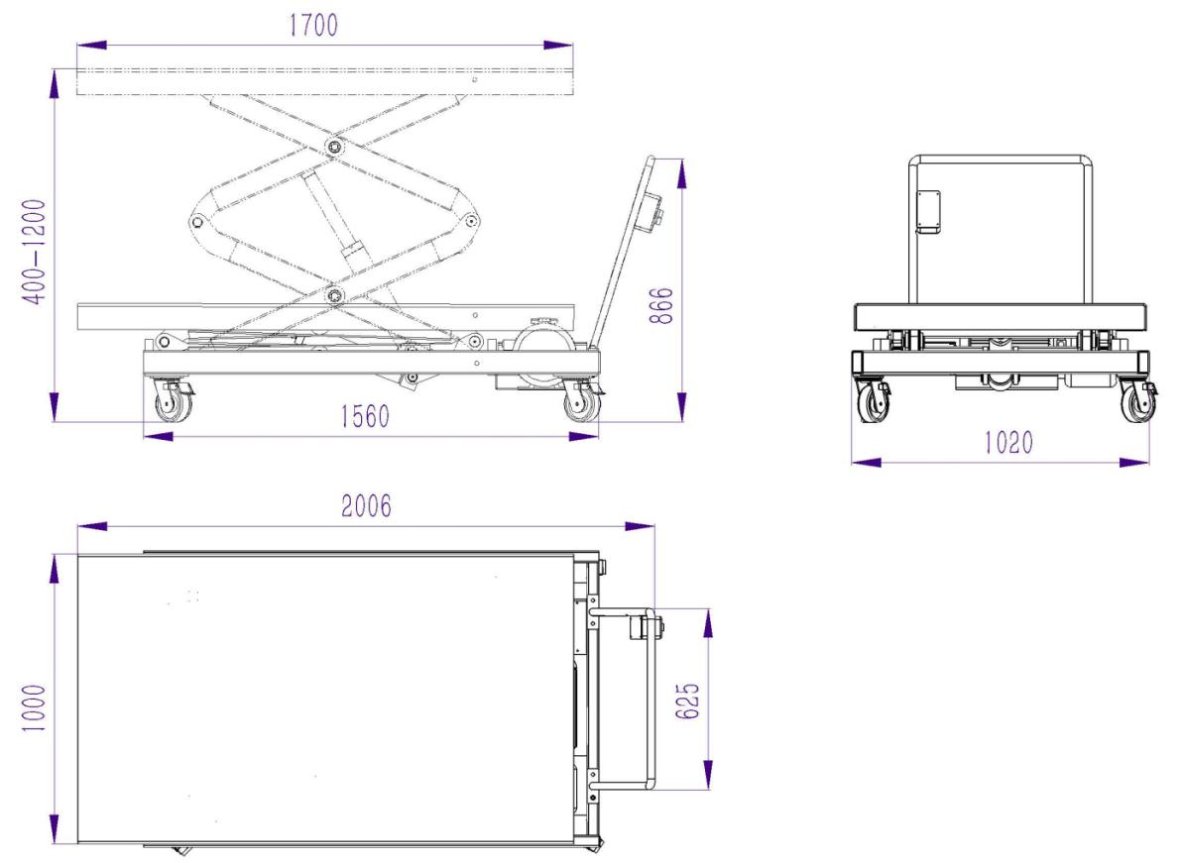
图8 动力电池升降平台
在纯电动汽车整车平台上结合故障诊断仪（见图4）、万用接线盒（图9）、手持示波器等检测设备完成低压电源及管理系统、网关和CAN网络系统、主控制器系统、动力电池及电池管理系统、电驱动系统、充电系统、电动空调与暖风系统等实际故障诊断作业任务，如图10所示。
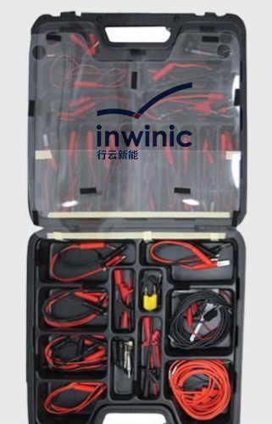
图9 万用接线盒
图10 纯电动汽车整车平台
动力电池管理系统智能实训台可以通过BMS模块或模拟箱体内模拟设置单体电池故障，实现既可以随机生成同步5道检测练习题；也可以生成不同步的5道诊断排故考核题（进入答题后每一道题只有一个故障点，需要通过操作软件读取故障码（可以有码或者无码）、异常数据流、电路检测、恢复故障、再次检测验证故障消除），只有做完第一道题，才能进入第二道题，以此类推，并且后面的故障设置不能影响前面的恢复验证。
在BMS电池管理系统中可以真实设置电路故障，实现可能放不了电或与交流充电智能实训台互联后充不了电的故障；既放不了电又充不进电的故障。
排除故障，需要通过操作软件读取故障码（可以有码或者无码）、异常数据流、电路检测、恢复故障、再次检测验证故障消除。同时具备所有故障设置的四工位同步检测端口。如图11所示。
图11 动力电池管理系统智能实训台
在交流充电智能实训台上可以真实设置交流充电系统电路故障，实现充不进电的故障等。排除故障时能够根据互联，通过BMS电池台架操作软件读取故障码（可以有码或者无码）、异常数据流、电路检测、恢复故障、再次检测验证故障消除，如图12所示。
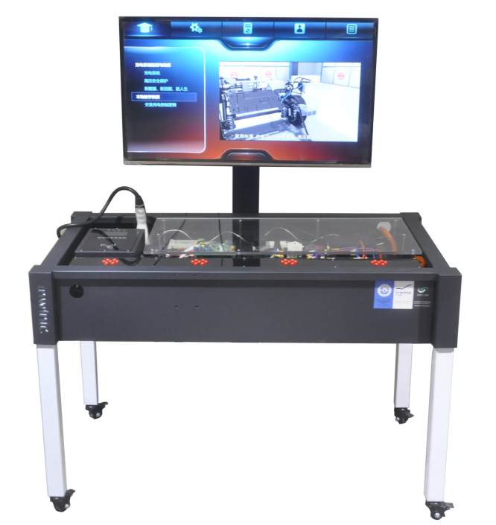
图12 交流充电智能实训台

（二）竞赛平台主要设备参数
主要竞赛器材配备
竞赛项目 | 赛项器材 | 平台规格和功能说明 | 数量/工位 | 备注
动力电池组拆装与检测模块 | 车辆 | 要求满足以下技术参数：  1、电机功率 80KW/峰值160kw ；峰值电流（A）270；电动机最大扭矩(N.m)：310。  2、电池：工作电压 633.6V ；磷酸铁锂电池电池容量 75Ah；电池包容量：47.5kWh，支持原车纯电最大续航里程(km)：305。  3、无钥匙启动系统，无钥匙进入系统，遥控钥匙，低功耗设置与唤醒。  4、图形化动态显示电机转速、车速、电池包温度、电池包总电压等，同时具备数据测量与故障设置。 | 1 | 纯电动汽车主流车型
动力电池组拆装与检测模块 | 故障诊断仪器 | 具备纯电动汽车动力电池管理系统、电池热管理控制器系统、低压电池管理系统、DC-DC总成系统、 主控制器系统、电机控制器系统读码、清码、读取数据流完整信息和进行执行元件驱动诊断、编程等基本功能。 | 1 | 专用/通用
动力电池组拆装与检测模块 | 动力电池升降平台 | 要求满足以下技术参数：  1、本设备为新能源汽车电池包拆装采用设备。  2、台面尺寸：1700*1000mm，最大举升高度：1200mm。  3、平台具有安全锁止机构。  4、最大举升重量1000KG。  5、设备采用电动液压驱动，操作轻便，设备升降为螺旋型结构。  6、整机功率至少1.5kw。  7、配置4个万向自锁脚轮和前扶手，方便台架移动。 | 1 | 通用  设备INW-XG-03
动力电池组拆装与检测模块 | 万用表 | 要求满足以下技术参数：  1、NCV非接触交流验电,分4段电压信号强弱感应和频率感应功能，VFC变频功能,能减少高频信号对测量结果的影响，内置手电筒应对夜间或阴暗环境作业  2、可测试直流电压（DC1000V）、交流电压（AC750V）、电阻、电容、频率、直流电流、交流电流、二极管测试、通断报警、低压显示、单位符号显示、数据保持、自动关机、过载保护、输入阻抗、采样频率、交流频响、操作方式、显示计数、钳口张开、电源等功能。 | 1 | 通用  INW-XG-06
动力电池组拆装与检测模块 | 绝缘测试仪 | 要求满足以下技术要求：  1、0.1 MΩ 至 10 GΩ的绝缘测试。  2、绝缘测试电压100 V、250 V、500 V 和 1000 V。  3、 具有PI极化指数测量，设置任意两点时间，自动测量电阻比率。  4、COMP比较功能，可以设置绝缘电阻上下值，并有超差提示  5、短路电流约2mA。  6、符合国际电工委员会IEC61557_1/ IEC61557_2/ IEC61557_4认证，证书号：130201036GZU  7、 仪表符合UL及CE欧洲共同体（European Union）标准。 | 1 | 通用  INW-XG-08
动力电池组拆装与检测模块 | 防护套装 | 防护套装包括绝缘手套、耐磨手套、绝缘鞋、护目镜、安全帽等各2套。  1、绝缘手套：天然橡胶制成，耐压等级12KV。  2、耐磨手套：符合人体工程学设计；可降低潜在的危险，如：刀割等；可清洗。  3、绝缘鞋（选手自带）：防砸电绝缘；双密度聚氨酯（PU）一次成型鞋底，大底致密耐磨，中底柔软舒适配合防滑设计穿着舒适安全。柔软型全封闭鞋舌，有效防止飞溅液体进入。  4、护目镜：防冲击物，如打磨，研磨等。防化学物，如电镀，喷漆等。防光辐射，如红外线、紫外线等。防热辐射，如电火花，热辐射等。  5、安全帽：绝缘，防撞减震，防喷溅，抗撕裂， 安全帽采用 ABS 硬质材质，无毒、无味、无任何刺激。 | 2 | 通用
动力电池组拆装与检测模块 | 工位安全保护套装 | 工位安全保护套装包括警示牌、隔离带套装、绝缘防护垫等各1套。  1、警示牌：绝缘材质制作，表面喷涂"危险，请勿靠近”字样与带电符号。  2、隔离带套装：可再次利用，对操作空间进行隔离；最长5m；可伸缩，每套6根围成一个工位。  3、绝缘防护垫：最高耐压10KV，尺寸：5m x 1m x 5mm （长x宽x厚度)。 | 1 | 通用
动力电池组拆装与检测模块 | 绝缘工具套装 | 多抽屉带轮工具车，配齐拆装绝缘工具，高压接插件安全保护装置等。通过德国VDE认证，100%通过10000V的耐压测试。 | 1 | 通用  INW-T-5817
能量供给系统检测与诊断模块 | 动力电池管理系统智能实训台 | 要求满足以下技术参数：  1、实训台采用车用量产磷酸铁锂动力电池，单体电池标称电压3.2V，容量至少20Ah。台架动力电池组采用24节单体电池串联，电池组额定电压76.8V。具有高压断电维修开关和紧急断电开关。  2、采用国标通讯协议，BMS管理系统实时动态采集24个单体电池电压，电池组温度等数据，通过CAN总线、MiniPC、图形化软件将SOC数值，电池单体电压、充放电电流、动力电池组总电压、温度等数据输送至43寸多媒体端图形化动态显示。  3、采用非虚拟方式的单体电池故障设置、BMS电池管理系统故障设置、交流充电系统故障设置。  4、配置国标交流充电口，真实的与交流充电系统智能实训平台互联、充电等。  5、可以通过操作软件实现故障码、数据流的读取，通过万用表、示波器对动力电池组和单体电池电压信号进行测量，找出故障点。  6、设备具有4个平行测试工位，同时可具备扩展工位功能，4个工位可同时对动力电池组和单体电池电压信号进行测量。  7、可通过多媒体端对任意动力电池单体设置过充、过放、欠压、漏电、过温等故障，并通过软件进行答题与考核。  8、智能教学软件包括实训与理论两大模式。理论模式下有丰富的可视化课程资源、文本资源等。实训模式下图形化动态显示动力电池参数并对阈值进行监测，图形化屏幕显示报警。  9、点击故障设置图标，输入密码，进入故障设置界面，系统可随机设置故障。故障设置完成后进入答题环节，学生可在设备上根据故障现象进行故障诊断，完成答案选择，系统自动进入下一个答题环节，直到完成答题。 | 1 | 通用  设备  INW-B3-06含软件INW-B3-06S）
能量供给系统检测与诊断模块 | 交流充电智能实训台 | 要求满足以下技术参数：  1、交流充电智能实训台与动力电池管理系统智能实训台或整车互联充电时，43寸多媒体大屏图形化动态显示充电电压、充电电流、充电电量、充电时间等。  2、完善的安全保护功能，具有输入侧过压、欠压保护，输出侧过压、过流保护，过温、短路、漏电、防雷、电池防反接等保护。  3、具有电源、充电、故障三种状态指示，全面兼容新版国标，具备紧急停机、连接确认检测、充电开门检测、充电枪锁止、充电温度检测等功能，全方位保证充电安全。  3、实训台采用国标通讯协议可为动力电池管理系统智能实训台或电动汽车充电，充电枪采用国标交流充电接口，可以进行交流充电系统真实故障设置。  4、动力电池管理系统智能实训台或电动汽车互联后，可以通过操作多媒体端实现故障码、数据流的读取，可对动力电池管理系统智能实训台或电动汽车进行充电系统故障检测。  5、电动汽车非车载充电机电能计量，采用国家标准。  6、实训平台具有4个测试工位，4个工位可同时对电信号进行检测。 | 1 | 通用  设备  INW-C6-07
能量供给系统检测与诊断模块 | 手持示波器 | 要求满足以下技术参数：  1、双输入数字示波器和万用表。  2、实时采样率：500MS/s，带宽：100MHz。  3、存储深度：每通道7.5kpts。  4、垂直灵敏度：5mV/div-50V/div。  5、触发类型：脉宽、视频、边沿、交替。  6、精细的视窗扩展功能，精确分析波形细节与概貌。  7、屏幕拷贝功能。  8、U盘升级功能。  9、7000mAh锂电池供电，工作时间不低于7个小时。  10、工业级5.7英寸TFT LCD，可黑白显示。 | 1 | 通用  设备  INW-XG-02
能量供给系统检测与诊断模块 | 万用表 | 要求满足以下技术参数：  1、NCV非接触交流验电,分4段电压信号强弱感应和频率感应功能，VFC变频功能,能减少高频信号对测量结果的影响，内置手电筒应对夜间或阴暗环境作业。  2、可测试直流电压（DC1000V）、交流电压（AC750V）、电阻、电容、频率、直流电流、交流电流、二极管测试、通断报警、低压显示、单位符号显示、数据保持、自动关机、过载保护、输入阻抗、采样频率、交流频响、操作方式、显示计数、钳口张开、电源等功能。 | 1 | 通用  INW-XG-06
能量供给系统检测与诊断模块 | 绝缘测试仪 | 要求满足以下技术要求：  1、0.1 MΩ 至 10 GΩ的绝缘测试。  2、绝缘测试电压100 V、250 V、500 V和1000 V。  3、具有PI极化指数测量，设置任意两点时间，自动测量电阻比率。  4、COMP比较功能，可以设置绝缘电阻上下值，并有超差提示。  5、短路电流约2mA。  6、符合国际电工委员会IEC61557_1/ IEC61557_2/ IEC61557_4认证，证书号：130201036GZU。  7、 仪表符合UL及CE欧洲共同体（European Union）标准。 | 1 | 通用  INW-XG-08
能量供给系统检测与诊断模块 | 防护套装 | 防护套装包括绝缘手套、耐磨手套、绝缘鞋、护目镜、安全帽等各1套。  1、绝缘手套：天然橡胶制成，耐压等级12KV。  2、耐磨手套：符合人体工程学设计；可降低潜在的危险，如：刀割等；可清洗。  3、绝缘鞋（选手自带）：防砸电绝缘；双密度聚氨酯（PU）一次成型鞋底，大底致密耐磨，中底柔软舒适配合防滑设计穿着舒适安全。柔软型全封闭鞋舌，有效防止飞溅液体进入。  4、护目镜：防冲击物，如打磨，研磨等。防化学物，如电镀，喷漆等。防光辐射，如红外线、紫外线等。防热辐射，如电火花，热辐射等。  5、安全帽：绝缘，防撞减震，防喷溅，抗撕裂， 安全帽采用 ABS 硬质材质，无毒、无味、无任何刺激。 | 1 | 通用
能量供给系统检测与诊断模块 | 工位安全保护套装 | 工位安全保护套装包括警示牌、隔离带套装、绝缘防护垫等各1套。  1、警示牌：绝缘材质制作，表面喷涂"危险，请勿靠近”字样与带电符号。  2、隔离带套装：可再次利用，对操作空间进行隔离；最长5m；可伸缩，每套6根围成一个工位。  3、绝缘防护垫：最高耐压10KV，尺寸：5m x 1m x 5mm （长x宽x厚度)。 | 1 | 通用
纯电动汽车整车综合故障排除模块 | 车辆 | 要求满足以下技术参数：  1、电机功率 80KW/峰值160kw ；峰值电流（A）270；电动机最大扭矩(N.m)：310。  2、电池：工作电压 633.6V ；磷酸铁锂电池电池容量 75Ah；电池包容量：47.5kWh，支持原车纯电最大续航里程(km)：305。  3、无钥匙启动系统，无钥匙进入系统，遥控钥匙，低功耗设置与唤醒。  4、图形化动态显示电机转速、车速、电池包温度、电池包总电压等，同时具备数据测量与故障设置。 | 1 | 纯电动汽车主流车型
纯电动汽车整车综合故障排除模块 | 故障诊断仪器 | 具备纯电动汽车动力电池管理系统、电池热管理控制器系统、低压电池管理系统、DC-DC总成系统、 主控制器系统、电机控制器系统读码、清码、读取数据流完整信息和进行执行元件驱动诊断、编程等基本功能。 | 1 | 专用/通用
纯电动汽车整车综合故障排除模块 | 交流充电枪（桩） | 要求满足以下技术参数：  1、完善的安全保护功能，具有输入侧过压、欠压保护，输出侧过压、过流保护，过温、短路、漏电、防雷、电池防反接等保护。  2、具有电源、充电、故障三种状态指示，全面兼容新版国标，具备紧急停机、连接确认检测、充电开门检测、充电枪锁止、充电温度检测等功能，全方位保证充电安全。  3、充电方式多样，按照“自动充满”、“时间模式”、“金额模式”、“电量模式”，结合BMS的需求对电动车进行充电。  4、具备权限密码管理功能，支持非接触式IC卡和手机APP进行身份认证、充电控制、支付结算等功能。  5、支持有线（RS-232/485、CAN、以太网等）和无线（蓝牙、GPRS、3G、4G）多种通信方式，可进行充电桩集群管控，系统软件具备本地和远程升级功能。 | 1 | 通用国标INW-C1-03
纯电动汽车整车综合故障排除模块 | 万用表 | 要求满足以下技术参数：  1、NCV非接触交流验电,分4段电压信号强弱感应和频率感应功能，VFC变频功能,能减少高频信号对测量结果的影响，内置手电筒应对夜间或阴暗环境作业  2、可测试直流电压（DC1000V）、交流电压（AC750V）、电阻、电容、频率、直流电流、交流电流、二极管测试、通断报警、低压显示、单位符号显示、数据保持、自动关机、过载保护、输入阻抗、采样频率、交流频响、操作方式、显示计数、钳口张开、电源等功能。 | 1 | 通用  INW-XG-06
纯电动汽车整车综合故障排除模块 | 绝缘测试仪 | 要求满足以下技术要求：  1、0.1 MΩ 至 10 GΩ的绝缘测试。  2、绝缘测试电压100 V、250 V、500 V 和 1000 V。  3、 具有PI极化指数测量，设置任意两点时间，自动测量电阻比率。  4、COMP比较功能，可以设置绝缘电阻上下值，并有超差提示  5、短路电流约2mA。  6、符合国际电工委员会IEC61557_1/ IEC61557_2/ IEC61557_4认证，证书号：130201036GZU  7、仪表符合UL及CE欧洲共同体（European Union）标准。 | 1 | 通用  INW-XG-08
纯电动汽车整车综合故障排除模块 | 万用接线盒 | 主要强调各种规格的“T”型线，能满足竞赛整车系统的所有保险丝、继电器、元器件插接测量之用，要有足够的通流能力和可重复插接使用能力。 | 1 | 通用  INW-XG-01
纯电动汽车整车综合故障排除模块 | 手持示波器 | 要求满足以下技术参数：  1、双输入数字示波器和万用表。  2、实时采样率：500MS/s，带宽：100MHz  3、存储深度：每通道7.5kpts  4、垂直灵敏度：5mV/div-50V/div  5、触发类型：脉宽、视频、边沿、交替  6、精细的视窗扩展功能，精确分析波形细节与概貌。  7、屏幕拷贝功能  8、U盘升级功能  9、7000mAh锂电池供电，工作时间不低于7个小时  10、工业级5.7英寸TFT LCD，可黑白显示。 | 1 | 通用  设备  INW-XG-02
纯电动汽车整车综合故障排除模块 | 防护套装 | 防护套装包括绝缘手套、耐磨手套、绝缘鞋、护目镜、安全帽等各1套。  1、绝缘手套：天然橡胶制成，耐压等级12KV。  2、耐磨手套：符合人体工程学设计；可降低潜在的危险，如：刀割等；可清洗。  3、绝缘鞋（选手自带）：防砸电绝缘；双密度聚氨酯（PU）一次成型鞋底，大底致密耐磨，中底柔软舒适配合防滑设计穿着舒适安全。柔软型全封闭鞋舌，有效防止飞溅液体进入。  4、护目镜：防冲击物，如打磨，研磨等。防化学物，如电镀，喷漆等。防光辐射，如红外线、紫外线等。防热辐射，如电火花，热辐射等。  5、安全帽：绝缘，防撞减震，防喷溅，抗撕裂， 安全帽采用 ABS 硬质材质，无毒、无味、无任何刺激。 | 1 | 通用
纯电动汽车整车综合故障排除模块 | 工位安全保护套装 | 工位安全保护套装包括警示牌、隔离带套装、绝缘防护垫等各1套。  1、警示牌：绝缘材质制作，表面喷涂"危险，请勿靠近”字样与带电符号。  2、隔离带套装：可再次利用，对操作空间进行隔离；最长5m；可伸缩，每套6根围成一个工位。  3、绝缘防护垫：最高耐压10KV，尺寸：5m x 1m x 5mm （长x宽x厚度)。 | 1 | 通用
纯电动汽车整车综合故障排除模块 | 绝缘工具套装 | 多抽屉带轮工具车，配齐拆装绝缘工具，高压接插件安全保护装置等。通过德国VDE认证，100%通过10000V的耐压测试。 | 1 | 通用  INW-T-5817
（二）场地要求
1.实操竞赛项目赛场设在规范的实训室或车间内，赛场符合防火安全规定，防火疏散标识清晰、齐全，疏散通道畅通；赛场采光、照明和通风良好，提供稳定的水、电、气源，并配有供电应急设备等。
2.竞赛场地划分为检录区、现场服务与技术支持区、休息区、医疗区、观摩通道等。
3.“动力电池组拆装与检测”和“纯电动汽车整车综合故障排除”共用竞赛场地，竞赛场地每个工位占地面积50㎡；“能量供给系统检测与诊断”每个工位占地面积50㎡；赛场设有通风装置，提供稳定的电、气源，场地采光、照明和通风良好。竞赛场地面积和比赛工位设置如下表：
竞赛场地面积和比赛工位设置
子赛项 | 竞赛场地面积（㎡） | 比赛工位（个）
动力电池组拆装与检测 | 1000 | 10
能量供给系统检测与诊断 | 1000 | 10
纯电动汽车整车综合故障排除 | 1500 | 15
4. 每个竞赛工位配有相应数量的清洁器具。
5. 赛场除了备有常用干粉灭火器、消防沙（承办学校提供）外，每个工位配备水基型灭火器以应对电动汽车的电气安全事故。
6. 赛场设有保安、公安、消防、设备维修和电力抢险人员待命，以防突发事件。
7. 赛场配备维修服务、医疗、生活补给站等公共服务设施，为选手和赛场人员提供服务。
8. 赛项组委会安排交通车接送各代表队从驻地至赛场往返参赛和参加会议等活动。
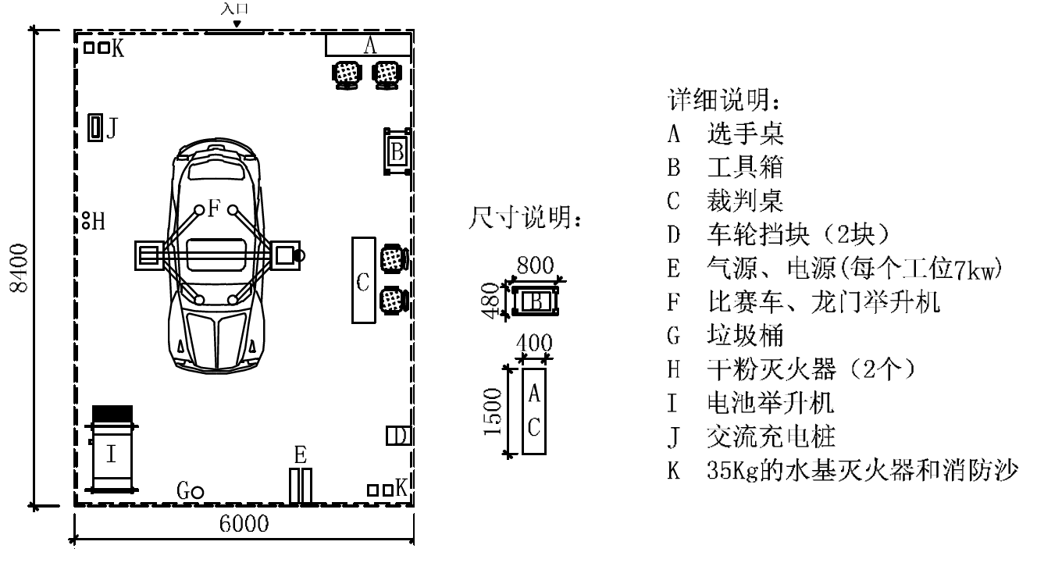
实操竞赛工位布置图
（动力电池组拆装与检测&纯电动汽车整车综合故障排除）
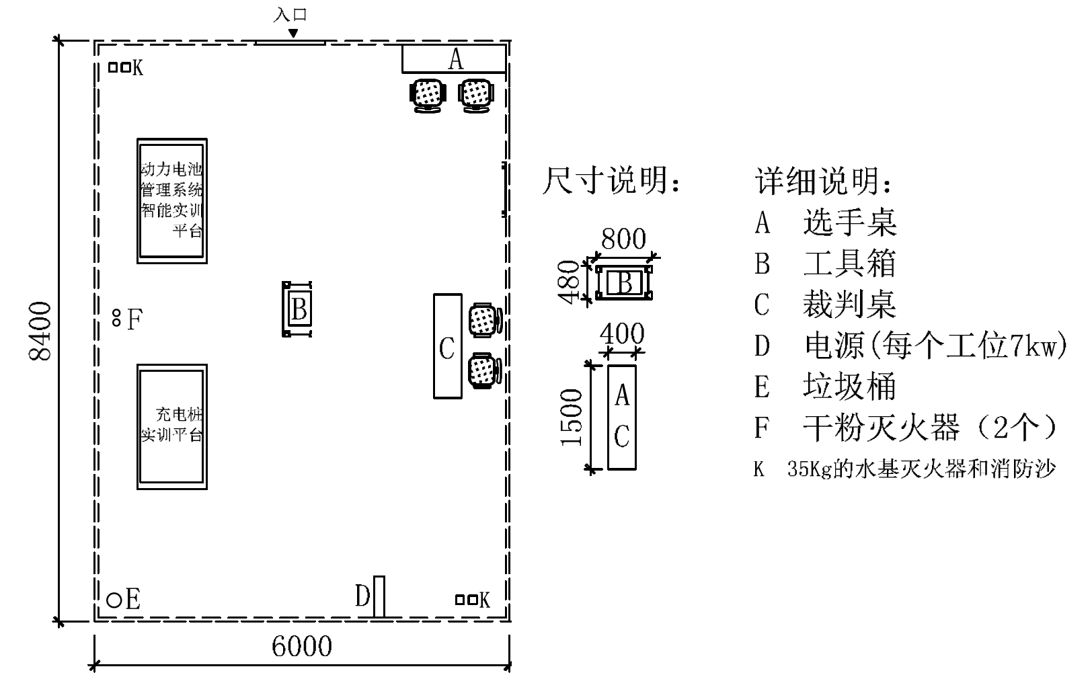
实操竞赛工位布置图（能量供给系统检测与诊断）
十四、安全保障
1. 赛场所有人员（赛场管理与组织人员、裁判员、技术支持人员、选手以及观摩人员）不得在竞赛现场内吸烟，不听劝阻者给予通报批评或清退比赛现场，造成严重后果的将依法处理。
2. 未经允许不得使用和移动竞赛场内的任何设施设备（包括消防器材等），工具使用后放回原处。
3. 竞赛过程中，参赛选手须严格遵守相关操作规程，确保人身及设备安全，并接受裁判的监督和警示；选手违规操作，裁判组有权终止竞赛；选手非个人因素造成器材故障，由裁判组视具体情况做出裁决（暂停竞赛计时或调整至最后批次参加竞赛）。
4. 选手参加竞赛前，应进行安全教育。竞赛中如发现问题应及时解决，无法解决的问题应及时向裁判员报告，裁判员视情况予以判定，并协调处理。
5. 参赛选手不得触动非竞赛用仪器设备，对竞赛仪器设备造成损坏，由当事人单位承担赔偿责任（视情节而定），并通报批评；参赛选手若出现恶意破坏仪器设备等情节严重者将依法处理。
6. 比赛前，与参赛选手签订安全责任书，反复明确各安全事项。公布相关安全操作规范。
7. 比赛期间所有进入赛区车辆、人员需凭证入内，并主动向工作人员出示。
8. 在比赛开始前，选手要认真阅读场地内张贴的《入场须知》和应急疏散图。
9. 各类人员须严格遵守赛场规则，严禁携带比赛严令禁止的物品入内。
10. 严禁携带易燃易爆等危险品入内。
11. 赛场由武警等安保人员负责安全保障，及出入人员管理。
12. 赛场设置医护人员2名。
13. 赛场配备足够数量的消防器材。
14. 安保人员发现不安全隐患及时通报赛场负责人员。
15. 如遇突发严重事件，在安保人员指挥下，迅速按紧急疏散路线撤离现场。
十五、经费概算

序号 | 预算项目 | 金额（万元）
1 | 专家费 | 2
2 | 裁判费 | 10
3 | 仲裁及监督费用 | 1
4 | 专家裁判等食宿费用 | 6
5 | 资源转化 | 10
6 | 开幕式和闭幕式用品及宣传 | 4
7 | 大赛整体宣传、转播、同期交流等 | 8
8 | 赛项指南、赛期资料文件、吊牌费用 | 4
9 | 赛期交通费用 | 5
10 | 奖品、奖杯、服装费 | 13
11 | 赛事设备准备及消耗 | 7
12 | 展示体验环节布置宣传及耗材费用 | 5
13 | 不可预见费 | 5
合 计 |  | 80
十六、比赛组织与管理
由全国机械职业教育教学指导委员会牵头成立赛项执行委员会，全面负责赛项整体策划。执委会由行业、企业专家和院校代表共同组成。
（一）赛项执行委员会主要职责：形成《竞赛规程》和《竞赛实施方案》，遴选专家团队，遴选裁判团队，对竞赛实施进行整体掌握等。
（二）竞赛设备赞助商提供赛项设备、车辆、仪器和工具及其调试、维修、维护。
（三）承办院校：主要负责提供竞赛场地和配套场地，配合赛务组织、参赛队食宿、志愿者服务、后勤保障等。
十七、教学资源转化建设方案

教学资源转化建设方案安排表

序号 | 时间 | 工作任务 | 成果形式
1 | 2017年10月-11月 | 结合赛项的核心工作任务拍摄微课，内容围绕赛项安全操作要领、主要工具设备使用、技术平台操作演示、故障诊断排除操作步骤等，并通过公共网络平台免费推送。 | 相关微课资源
2 | 2018年3月-5月 | 组织专家团队开发，本赛项模块2和模块3各开发10套试题，并通过实车操作验证开发相应标准工单。 | 10套试题库和标准工单
3 | 2018年6月 | 将竞赛全过程典型环节和选手表现整理成一份15分钟的宣传视频资料，通过公共网络平台推送，大力宣传本赛项。 | 赛项宣传视频
4 | 2018年7月 | 组织拍摄制作专家点评、优秀指导教师、获奖选手访谈等视频资源，总结大赛经验，推广新能源汽车先进技术和先进技能训练方法。 | 访谈视频
5 | 2018年8月 | 组织专家结合竞赛项目开展技术培训，交流大赛教学成果，解读竞赛组织过程和评分要点，提供专业建设和课程改革整体解决方案，推动校企合作，促进职业院校教学改革。 | 技术培训
6 | 2018年12月 | 结合竞赛项目和技术平台，编写适合于高职教学的立体化教材，丰富新能源汽车相关专业教学资源。 | 立体化教材
十八、筹备工作进度时间表
依据赛项筹备工作，制定筹备工作时间进度表如下：
序号 | 时间段 | 工作任务 | 备注
1 | 2017年10月-12月 | 组建赛项技术工作团队完成竞赛规程的完善修订工作，交由教育部发布；竞赛试题构思。
2 | 2018年1月-3月 | 开展赛项试题出题工作；完成竞赛需要的设备与配套设施等准备工作。
3 | 2018年4月上旬 | 组建竞赛裁判团队，报全国职业院校技能大赛组委会审核；竞赛设备设施完成安装调试。
4 | 2018年4月底前 | 专家组到竞赛举办单位考察竞赛工位场地，完善试题及制定评分标准
5 | 2018年5月上旬 | 竞赛项目实施
6 | 2018年9-10月 | 竞赛项目总结
7 | 2018年12月 | 围绕本竞赛项目的相关教学成果研讨会及展示等活动
十九、裁判人员建议

二十、其他
序号 | 专业技术方向 | 知识能力要求 | 执裁、教学、工作经历 | 专业技术职称  （职业资格等级） | 人数
1 | 新能源汽车技术、汽车检测与维修技术 | 电动汽车驱动电机及其控制系统、电动汽车使用与维修安全防护、电动汽车电源系统、电动汽车充电系统、电动汽车信息系统、电动汽车保养与维修 | 1次全国新能源汽车行业大赛裁判长经历 | 高级职称 | 1  裁判长，需具有低压电工证（1000V以下）
2 | 新能源汽车技术、汽车检测与维修技术 | 电动汽车驱动电机及其控制系统、电动汽车使用与维修安全防护、电动汽车电源系统、电动汽车充电系统、电动汽车信息系统、电动汽车保养与维修 | 1次新能源汽车或传统汽车比赛裁判经历 | 副高职称及以上，或高级技师 | 42  现场裁判和评分裁判，需具有低压电工证（1000V以下）
3 | 不限 | 不限 | 不限 | 中级职称及以上 | 2  加密裁判
裁判总人数 | 裁判长1人，加密裁判2人，现场裁判36人，评分裁判6人，共计45人
其它未尽事宜，在申报过程中随时与大赛执委会办公室沟通。
附件一：2018年动力电池组拆装与检测竞赛样题
2018年全国职业院校技能大赛
高职组新能源汽车技术服务赛项
选手作业表

分赛项名称：动力电池组拆装与检测

比赛日期 | 比赛场次 |  | 参赛工位号
2018年 月 日 | 第 场
比赛用时： 分 秒 | 现场裁判（签字） | 、
评分裁判（签字） |  |  | 年 月 日
核分裁判（签字） |  |  | 年 月 日
竞赛监督（签字） |  |  | 年 月 日

整车型号 |  |  |  | 车辆识别代码
工作电压 |  |  |  | 电池容量
电池电量 |  |  |  | 里程表读数
步骤 |  | 内容 |  |  |  |  | 备注
一、前期准备 |  | 无需填写
二、安全检查 |  | 无需填写
三、仪器连接 |  | 无需填写
步骤四 |  | 描述 |  |  |  |  | 备注说明
故障代码检查 |  | 故障代码查询： □ 无DTC □ 有DTC  故障信息（如有）：  代码： □ 偶发 □ 静态  代码： □ 偶发 □ 静态
步骤五 |  |  |  |  |  |  | 备注说明
高压系统断电 |  |  |  |  |  |  | 请根据厂家技术要求、我国国家标准和德国《车载高压系统服务技能培训与资质认证标准》的流程要求，进行高压系统断电
  检查和测量项目 | 结果
  ①故障指示灯 | □未点亮 | □点亮
  ②仪表"OK"灯 | □未点亮 | □点亮
  ③动力电池包母线电压 | 动力电池包正极与动力电池包负极之间：  动力电池包正极与车身之间：  动力电池包负极与车身之间：
步骤六 |  | 内容 |  |  |  |  | 备注说明
拆卸动力电池组 |  |  |  |  |  |  | 请拆卸前检查确认，如有异常需报告裁判是否需要恢复
  检查范围 | 结果判断
  电池冷却液液位 | □正常 □异常
  维修开关底座 | □正常 □异常
  高压连接器 | □正常 □异常
  低压连接器 | □正常 □异常
  动力电池底部 | □正常 □异常
  连接螺栓松紧度 | □正常 □异常
  动力电池出水管路连接 | □正常 □异常
  动力电池进水管路连接 | □正常 □异常
步骤七 |  | 检测项目内容及数据记录 |  |  |  |  | 备注说明
动力电池组的检测 |  |  |  |  |  |  | 注明插件代码和编号，控制单元针脚代号以及测量结果；如有异常需报告裁判是否需要恢复
  检查和测量项目 | 结果
  ①记录动力电池铭牌信息 | 动力电池类型：  标称电压：  额定容量：  额定能量：
  ②高低压互锁状态 | 针脚号及结果：
  ②高低压互锁状态 | □正常 □异常
  ③测量动力电池组高压回路 | 动力电池包正极与动力电池包负极之间：  动力电池包正极与车身之间：  动力电池包负极与车身之间：
  ④动力电池正负极母线绝缘电阻 | 动力电池包正极与车身之间：  动力电池包负极与车身之间：
  ⑤动力电池组的外观检查
    检查范围 | 结果判断
    高压连接端面 | □正常 □异常
    低压连接端面 | □正常 □异常
    动力电池箱体外壳 | □正常 □异常
    连接螺栓孔 | □正常 □异常
    动力电池密封性 | □正常 □异常
步骤八 |  | 内容 |  |  |  |  | 备注
安装动力电池组 |  |  |  |  |  |  | 表中项目检查有内容时填写检查结果，如果没有时填写“无”
  项目 | 结果
  ①动力电池组固定螺栓力矩 | 力矩：  漆标：□ 已标记 □ 未标记
  ②加强筋紧固螺栓力矩 | 力矩：  漆标：□ 已标记 □ 未标记
  ③动力电池低压线束连接器 | □ 已连接 □ 连接松动 □ 未连接
  ④动力电池高压线束连接器 | □ 已连接 □ 连接松动 □ 未连接
  ⑤动力电池出水口液冷管路接头 | □ 已连接 □ 连接松动 □ 未连接  漆标：□ 已标记 □ 未标记
  ⑥动力电池进水口液冷管路接头 | □ 已连接 □ 连接松动 □ 未连接  漆标：□ 已标记 □ 未标记
步骤九 |  | 内容 |  |  |  |  | 备注
加注电池冷却液和排气 |  |  |  |  |  |  | 表中项目检查有内容时填写检查结果，如果没有时填写“无”
  项目 | 结果
  ①冷却液类型
  ②水流状态 | □连续喷出 □间断喷出 □未喷出
  ③系统漏液状况 | □ 正常 □ 异常
  ④液位状况 | □ 正常 □ 异常
步骤十 |  | 内容 |  |  |  |  | 备注
电池标定与试运行 |  |  |  |  |  |  | 表中项目检查有内容时填写检查结果，如果没有时填写“无”
  检查和测量项目 | 结果
  ①故障代码读取 | □ 无DTC □ 有DTC
  ②电池标定 | □ 正常 □ 异常
  ③故障指示灯 | □未点亮 | □点亮
  ④仪表"OK"灯 | □未点亮 | □点亮
步骤十一 |  | 内容 |  |  |  |  | 备注
安全文明作业 |  | 无需填写
注明： 1、表中第一、二、三项和第六、十一项，不需要选手填写，但列入考核内容。

附件二：2018年能量供给系统检测与诊断竞赛样题”

2018年全国职业院校技能大赛
高职组新能源汽车技术服务赛项
选手作业表

分赛项名称：能量供给系统检测与诊断

比赛日期 | 比赛场次 |  | 参赛工位号
2018年 月 日 | 第 场
比赛用时： 分 秒 | 现场裁判（签字） | 、
评分裁判（签字） |  |  | 年 月 日
核分裁判（签字） |  |  | 年 月 日
竞赛监督（签字） |  |  | 年 月 日

作业项目 | 检测过程 |  |  |  |  |  |  |  | 备注
作业前准备 | 无需填写
单体电池故障检测与诊断 | 一、准确描述故障现象，并列举故障原因 |  |  |  |  |  |  |  | 根据操作描述故障现象，并初步列举 可能原因
单体电池故障检测与诊断 | 故障现象描述： |  |  |  |  |  |  |  | 根据操作描述故障现象，并初步列举 可能原因
单体电池故障检测与诊断 | 二、故障确诊过程，请在对应的选项后划“√”或填写对应的内容
单体电池故障检测与诊断 | 1.利用操作平台“故障诊断”功能读取故障代码，结果（不用者不填）：  无故障代码（ ）/有故障代码（ ）
单体电池故障检测与诊断 | ①基于无故障代码的诊断信息，分析可能的故障原因，不用者不填 |  |  |  |  |  |  |  | 无码故障时，建立自己的诊断思路
单体电池故障检测与诊断 | 针对下一步诊断的思路说明，不用者不填 |  |  |  |  |  |  |  | 无码故障时，建立自己的诊断思路
单体电池故障检测与诊断 | ②基于有故障代码的诊断信息，分析可能的故障原因，不用者不填 |  |  |  |  |  |  |  | 有码故障时，代码优先分析可能的故障原因
单体电池故障检测与诊断 | 故障代码 |  | 定义 |  |  |  | 与故障是否相关 |  | 有码故障时，代码优先分析可能的故障原因
单体电池故障检测与诊断 |  |  |  |  |  |  | 是（ ）/否（ ） |  | 有码故障时，代码优先分析可能的故障原因
单体电池故障检测与诊断 |  |  |  |  |  |  | 是（ ）/否（ ） |  | 有码故障时，代码优先分析可能的故障原因
单体电池故障检测与诊断 |  |  |  |  |  |  | 是（ ）/否（ ） |  | 有码故障时，代码优先分析可能的故障原因
单体电池故障检测与诊断 |  |  |  |  |  |  | 是（ ）/否（ ） |  | 有码故障时，代码优先分析可能的故障原因
单体电池故障检测与诊断 | 可能的故障原因 |  |  |  |  |  |  |  | 有码故障时，代码优先分析可能的故障原因
单体电池故障检测与诊断 | 实施下一步诊断的思路说明，不用者不填 |  |  |  |  |  |  |  | 有码故障时，代码优先分析可能的故障原因
单体电池故障检测与诊断 | 2.基于以上诊断结论，实施诊断，确定故障范围
单体电池故障检测与诊断 | 测试对象1 |  |  |  |  |  |  |  | 表中项目检查有内容时填写检查结果，如果没有时不填写
单体电池故障检测与诊断 | 测试条件 |  |  | 使用设备 |  |  |  |  | 表中项目检查有内容时填写检查结果，如果没有时不填写
单体电池故障检测与诊断 | 数据流、电路电压、温度、漏电诊断测量结果，不用者不填 |  |  |  |  |  |  |  | 表中项目检查有内容时填写检查结果，如果没有时不填写
单体电池故障检测与诊断 | 异常数据流 |  |  |  |  |  |  |  | 表中项目检查有内容时填写检查结果，如果没有时不填写
单体电池故障检测与诊断 | 测试值 |  |  |  |  |  |  |  | 表中项目检查有内容时填写检查结果，如果没有时不填写
单体电池故障检测与诊断 | 标准值 |  |  |  |  |  |  |  | 表中项目检查有内容时填写检查结果，如果没有时不填写
单体电池故障检测与诊断 | 测试结果 |  |  |  |  |  |  |  | 表中项目检查有内容时填写检查结果，如果没有时不填写
单体电池故障检测与诊断 | 是否正常 |  |  |  |  |  |  |  | 表中项目检查有内容时填写检查结果，如果没有时不填写
单体电池故障检测与诊断 | 波形测试结果，不用者不填 |  |  |  |  |  |  |  | 表中项目检查有内容时填写检查结果，如果没有时不填写
单体电池故障检测与诊断 | 波形名称 | 标准波形  （注意单位） |  |  |  | 实测波形  （圈出异常位置） |  |  | 表中项目检查有内容时填写检查结果，如果没有时不填写
单体电池故障检测与诊断 | 测试对象2 |  |  |  |  |  |  |  | 表中项目检查有内容时填写检查结果，如果没有时不填写
单体电池故障检测与诊断 | 测试条件 |  |  | 使用设备 |  |  |  |  | 表中项目检查有内容时填写检查结果，如果没有时不填写
单体电池故障检测与诊断 | 数据流、电路电压、温度、漏电诊断测量结果，不用者不填 |  |  |  |  |  |  |  | 表中项目检查有内容时填写检查结果，如果没有时不填写
单体电池故障检测与诊断 | 异常数据流 |  |  |  |  |  |  |  | 表中项目检查有内容时填写检查结果，如果没有时不填写
单体电池故障检测与诊断 | 测试值 |  |  |  |  |  |  |  | 表中项目检查有内容时填写检查结果，如果没有时不填写
单体电池故障检测与诊断 | 标准值 |  |  |  |  |  |  |  | 表中项目检查有内容时填写检查结果，如果没有时不填写
单体电池故障检测与诊断 | 测试结果 |  |  |  |  |  |  |  | 表中项目检查有内容时填写检查结果，如果没有时不填写
单体电池故障检测与诊断 | 是否正常 |  |  |  |  |  |  |  | 表中项目检查有内容时填写检查结果，如果没有时不填写
单体电池故障检测与诊断 | 波形测试结果，不用者不填 |  |  |  |  |  |  |  | 表中项目检查有内容时填写检查结果，如果没有时不填写
单体电池故障检测与诊断 | 波形名称 | 标准波形  （注意单位） |  |  |  | 实测波形  （圈出异常位置） |  |  | 表中项目检查有内容时填写检查结果，如果没有时不填写
单体电池故障检测与诊断 | 测试对象3 |  |  |  |  |  |  |  | 表中项目检查有内容时填写检查结果，如果没有时不填写
单体电池故障检测与诊断 | 测试条件 |  |  | 使用设备 |  |  |  |  | 表中项目检查有内容时填写检查结果，如果没有时不填写
单体电池故障检测与诊断 | 数据流、电路电压、温度、漏电诊断测量结果，不用者不填 |  |  |  |  |  |  |  | 表中项目检查有内容时填写检查结果，如果没有时不填写
单体电池故障检测与诊断 | 异常数据流 |  |  |  |  |  |  |  | 表中项目检查有内容时填写检查结果，如果没有时不填写
单体电池故障检测与诊断 | 测试值 |  |  |  |  |  |  |  | 表中项目检查有内容时填写检查结果，如果没有时不填写
单体电池故障检测与诊断 | 标准值 |  |  |  |  |  |  |  | 表中项目检查有内容时填写检查结果，如果没有时不填写
单体电池故障检测与诊断 | 测试结果 |  |  |  |  |  |  |  | 表中项目检查有内容时填写检查结果，如果没有时不填写
单体电池故障检测与诊断 | 是否正常 |  |  |  |  |  |  |  | 表中项目检查有内容时填写检查结果，如果没有时不填写
单体电池故障检测与诊断 | 波形测试结果，不用者不填 |  |  |  |  |  |  |  | 表中项目检查有内容时填写检查结果，如果没有时不填写
单体电池故障检测与诊断 | 波形名称 | 标准波形  （注意单位） |  |  |  | 实测波形  （圈出异常位置） |  |  | 表中项目检查有内容时填写检查结果，如果没有时不填写
单体电池故障检测与诊断 | 测试对象4 |  |  |  |  |  |  |  | 表中项目检查有内容时填写检查结果，如果没有时不填写
单体电池故障检测与诊断 | 测试条件 |  |  | 使用设备 |  |  |  |  | 表中项目检查有内容时填写检查结果，如果没有时不填写
单体电池故障检测与诊断 | 数据流、电路电压、温度、漏电诊断测量结果，不用者不填 |  |  |  |  |  |  |  | 表中项目检查有内容时填写检查结果，如果没有时不填写
单体电池故障检测与诊断 | 异常数据流 |  |  |  |  |  |  |  | 表中项目检查有内容时填写检查结果，如果没有时不填写
单体电池故障检测与诊断 | 测试值 |  |  |  |  |  |  |  | 表中项目检查有内容时填写检查结果，如果没有时不填写
单体电池故障检测与诊断 | 标准值 |  |  |  |  |  |  |  | 表中项目检查有内容时填写检查结果，如果没有时不填写
单体电池故障检测与诊断 | 测试结果 |  |  |  |  |  |  |  | 表中项目检查有内容时填写检查结果，如果没有时不填写
单体电池故障检测与诊断 | 是否正常 |  |  |  |  |  |  |  | 表中项目检查有内容时填写检查结果，如果没有时不填写
单体电池故障检测与诊断 | 波形测试结果，不用者不填 |  |  |  |  |  |  |  | 表中项目检查有内容时填写检查结果，如果没有时不填写
单体电池故障检测与诊断 | 波形名称 | 标准波形  （注意单位） |  |  |  | 实测波形  （圈出异常位置） |  |  | 表中项目检查有内容时填写检查结果，如果没有时不填写
单体电池故障检测与诊断 | 测试对象5 |  |  |  |  |  |  |  | 表中项目检查有内容时填写检查结果，如果没有时不填写
单体电池故障检测与诊断 | 测试条件 |  |  | 使用设备 |  |  |  |  | 表中项目检查有内容时填写检查结果，如果没有时不填写
单体电池故障检测与诊断 | 数据流、电路电压、温度、漏电诊断测量结果，不用者不填 |  |  |  |  |  |  |  | 表中项目检查有内容时填写检查结果，如果没有时不填写
单体电池故障检测与诊断 | 异常数据流 |  |  |  |  |  |  |  | 表中项目检查有内容时填写检查结果，如果没有时不填写
单体电池故障检测与诊断 | 测试值 |  |  |  |  |  |  |  | 表中项目检查有内容时填写检查结果，如果没有时不填写
单体电池故障检测与诊断 | 标准值 |  |  |  |  |  |  |  | 表中项目检查有内容时填写检查结果，如果没有时不填写
单体电池故障检测与诊断 | 测试结果 |  |  |  |  |  |  |  | 表中项目检查有内容时填写检查结果，如果没有时不填写
单体电池故障检测与诊断 | 是否正常 |  |  |  |  |  |  |  | 表中项目检查有内容时填写检查结果，如果没有时不填写
单体电池故障检测与诊断 | 波形测试结果，不用者不填 |  |  |  |  |  |  |  | 表中项目检查有内容时填写检查结果，如果没有时不填写
单体电池故障检测与诊断 | 波形名称 | 标准波形  （注意单位） |  |  |  | 实测波形  （圈出异常位置） |  |  | 表中项目检查有内容时填写检查结果，如果没有时不填写
单体电池故障检测与诊断 | 3.最终诊断结论：分析测试结果，必要时简单修复，并做进一步诊断（或验证），不用者不填
单体电池故障检测与诊断 | 检测结果/故障原因 |  |  |  | 项目名称/维修措施 |  |  |  | 根据裁判要求判断是否进行恢复
单体电池故障检测与诊断 |  |  |  |  | □更换□修理□调整 |  |  |  | 根据裁判要求判断是否进行恢复
单体电池故障检测与诊断 |  |  |  |  | □更换□修理□调整 |  |  |  | 根据裁判要求判断是否进行恢复
单体电池故障检测与诊断 |  |  |  |  | □更换□修理□调整 |  |  |  | 根据裁判要求判断是否进行恢复
单体电池故障检测与诊断 |  |  |  |  | □更换□修理□调整 |  |  |  | 根据裁判要求判断是否进行恢复
单体电池故障检测与诊断 |  |  |  |  | □更换□修理□调整 |  |  |  | 根据裁判要求判断是否进行恢复
单体电池故障检测与诊断 | 三.分析故障机理，提出维修建议
单体电池故障检测与诊断 |  |  |  |  |  |  |  |  | 简单描述控制逻辑，提出维修建议
BMS电池管理系统故障与诊断 | 一、准确描述故障现象，并列举故障原因 |  |  |  |  |  |  |  | 根据操作描述故障现象，并初步列举 可能原因
BMS电池管理系统故障与诊断 | 故障现象描述： |  |  |  |  |  |  |  | 根据操作描述故障现象，并初步列举 可能原因
BMS电池管理系统故障与诊断 | 二、故障确诊过程，请在对应的选项后划“√”或填写对应的内容
BMS电池管理系统故障与诊断 | 1.利用操作平台“故障诊断”功能读取故障代码，结果（不用者不填）：  无故障代码（ ）/有故障代码（ ）
BMS电池管理系统故障与诊断 | ①基于无故障代码的诊断信息，分析可能的故障原因，不用者不填 |  |  |  |  |  |  |  | 无码故障时，建立自己的诊断思路
BMS电池管理系统故障与诊断 | 针对下一步诊断的思路说明，不用者不填 |  |  |  |  |  |  |  | 无码故障时，建立自己的诊断思路
BMS电池管理系统故障与诊断 | ②基于有故障代码的诊断信息，分析可能的故障原因，不用者不填 |  |  |  |  |  |  |  | 有码故障时，代码优先分析可能的故障原因
BMS电池管理系统故障与诊断 | 故障代码 |  | 定义 |  |  |  | 与故障是否相关 |  | 有码故障时，代码优先分析可能的故障原因
BMS电池管理系统故障与诊断 |  |  |  |  |  |  | 是（ ）/否（ ） |  | 有码故障时，代码优先分析可能的故障原因
BMS电池管理系统故障与诊断 |  |  |  |  |  |  | 是（ ）/否（ ） |  | 有码故障时，代码优先分析可能的故障原因
BMS电池管理系统故障与诊断 |  |  |  |  |  |  | 是（ ）/否（ ） |  | 有码故障时，代码优先分析可能的故障原因
BMS电池管理系统故障与诊断 |  |  |  |  |  |  | 是（ ）/否（ ） |  | 有码故障时，代码优先分析可能的故障原因
BMS电池管理系统故障与诊断 | 可能的故障原因 |  |  |  |  |  |  |  | 有码故障时，代码优先分析可能的故障原因
BMS电池管理系统故障与诊断 | 实施下一步诊断的思路说明，不用者不填 |  |  |  |  |  |  |  | 有码故障时，代码优先分析可能的故障原因
BMS电池管理系统故障与诊断 | 2.基于以上诊断结论，实施诊断，确定故障范围
BMS电池管理系统故障与诊断 | 测试对象1 |  |  |  |  |  |  |  | 表中项目检查有内容时填写检查结果，如果没有时不填写
BMS电池管理系统故障与诊断 | 测试条件 |  |  | 使用设备 |  |  |  |  | 表中项目检查有内容时填写检查结果，如果没有时不填写
BMS电池管理系统故障与诊断 | 数据流、电路电压、温度、漏电诊断测量结果，不用者不填 |  |  |  |  |  |  |  | 表中项目检查有内容时填写检查结果，如果没有时不填写
BMS电池管理系统故障与诊断 | 异常数据流 |  |  |  |  |  |  |  | 表中项目检查有内容时填写检查结果，如果没有时不填写
BMS电池管理系统故障与诊断 | 测试值 |  |  |  |  |  |  |  | 表中项目检查有内容时填写检查结果，如果没有时不填写
BMS电池管理系统故障与诊断 | 标准值 |  |  |  |  |  |  |  | 表中项目检查有内容时填写检查结果，如果没有时不填写
BMS电池管理系统故障与诊断 | 测试结果 |  |  |  |  |  |  |  | 表中项目检查有内容时填写检查结果，如果没有时不填写
BMS电池管理系统故障与诊断 | 是否正常 |  |  |  |  |  |  |  | 表中项目检查有内容时填写检查结果，如果没有时不填写
BMS电池管理系统故障与诊断 | 波形测试结果，不用者不填 |  |  |  |  |  |  |  | 表中项目检查有内容时填写检查结果，如果没有时不填写
BMS电池管理系统故障与诊断 | 波形名称 | 标准波形  （注意单位） |  |  |  | 实测波形  （圈出异常位置） |  |  | 表中项目检查有内容时填写检查结果，如果没有时不填写
BMS电池管理系统故障与诊断 | 测试对象2 |  |  |  |  |  |  |  | 表中项目检查有内容时填写检查结果，如果没有时不填写
BMS电池管理系统故障与诊断 | 测试条件 |  |  | 使用设备 |  |  |  |  | 表中项目检查有内容时填写检查结果，如果没有时不填写
BMS电池管理系统故障与诊断 | 数据流、电路电压、温度、漏电诊断测量结果，不用者不填 |  |  |  |  |  |  |  | 表中项目检查有内容时填写检查结果，如果没有时不填写
BMS电池管理系统故障与诊断 | 异常数据流 |  |  |  |  |  |  |  | 表中项目检查有内容时填写检查结果，如果没有时不填写
BMS电池管理系统故障与诊断 | 测试值 |  |  |  |  |  |  |  | 表中项目检查有内容时填写检查结果，如果没有时不填写
BMS电池管理系统故障与诊断 | 标准值 |  |  |  |  |  |  |  | 表中项目检查有内容时填写检查结果，如果没有时不填写
BMS电池管理系统故障与诊断 | 测试结果 |  |  |  |  |  |  |  | 表中项目检查有内容时填写检查结果，如果没有时不填写
BMS电池管理系统故障与诊断 | 是否正常 |  |  |  |  |  |  |  | 表中项目检查有内容时填写检查结果，如果没有时不填写
BMS电池管理系统故障与诊断 | 波形测试结果，不用者不填 |  |  |  |  |  |  |  | 表中项目检查有内容时填写检查结果，如果没有时不填写
BMS电池管理系统故障与诊断 | 波形名称 | 标准波形  （注意单位） |  |  |  | 实测波形  （圈出异常位置） |  |  | 表中项目检查有内容时填写检查结果，如果没有时不填写
BMS电池管理系统故障与诊断 | 3.最终诊断结论：分析测试结果，必要时简单修复，并做进一步诊断（或验证），不用者不填
BMS电池管理系统故障与诊断 | 检测结果/故障原因 |  |  |  | 项目名称/维修措施 |  |  |  | 根据裁判要求判断是否进行恢复
BMS电池管理系统故障与诊断 |  |  |  |  | □更换□修理□调整 |  |  |  | 根据裁判要求判断是否进行恢复
BMS电池管理系统故障与诊断 |  |  |  |  | □更换□修理□调整 |  |  |  | 根据裁判要求判断是否进行恢复
BMS电池管理系统故障与诊断 |  |  |  |  | □更换□修理□调整 |  |  |  | 根据裁判要求判断是否进行恢复
BMS电池管理系统故障与诊断 |  |  |  |  | □更换□修理□调整 |  |  |  | 根据裁判要求判断是否进行恢复
BMS电池管理系统故障与诊断 |  |  |  |  | □更换□修理□调整 |  |  |  | 根据裁判要求判断是否进行恢复
BMS电池管理系统故障与诊断 | 三.分析故障机理，提出维修建议
BMS电池管理系统故障与诊断 |  |  |  |  |  |  |  |  | 简单描述控制逻辑，提出维修建议
充电系统故障与诊断 | 一、准确描述故障现象，并列举故障原因 |  |  |  |  |  |  |  | 根据操作描述故障现象，并初步列举 可能原因
充电系统故障与诊断 | 故障现象描述： |  |  |  |  |  |  |  | 根据操作描述故障现象，并初步列举 可能原因
充电系统故障与诊断 | 二、故障确诊过程，请在对应的选项后划“√”或填写对应的内容
充电系统故障与诊断 | 1.利用操作平台“故障诊断”功能读取故障代码，结果（不用者不填）：  无故障代码（ ）/有故障代码（ ）
充电系统故障与诊断 | ①基于无故障代码的诊断信息，分析可能的故障原因，不用者不填 |  |  |  |  |  |  |  | 无码故障时，建立自己的诊断思路
充电系统故障与诊断 | 针对下一步诊断的思路说明，不用者不填 |  |  |  |  |  |  |  | 无码故障时，建立自己的诊断思路
充电系统故障与诊断 | ②基于有故障代码的诊断信息，分析可能的故障原因，不用者不填 |  |  |  |  |  |  |  | 有码故障时，代码优先分析可能的故障原因
充电系统故障与诊断 | 故障代码 |  | 定义 |  |  |  | 与故障是否相关 |  | 有码故障时，代码优先分析可能的故障原因
充电系统故障与诊断 |  |  |  |  |  |  | 是（ ）/否（ ） |  | 有码故障时，代码优先分析可能的故障原因
充电系统故障与诊断 |  |  |  |  |  |  | 是（ ）/否（ ） |  | 有码故障时，代码优先分析可能的故障原因
充电系统故障与诊断 |  |  |  |  |  |  | 是（ ）/否（ ） |  | 有码故障时，代码优先分析可能的故障原因
充电系统故障与诊断 |  |  |  |  |  |  | 是（ ）/否（ ） |  | 有码故障时，代码优先分析可能的故障原因
充电系统故障与诊断 | 可能的故障原因 |  |  |  |  |  |  |  | 有码故障时，代码优先分析可能的故障原因
充电系统故障与诊断 | 实施下一步诊断的思路说明，不用者不填 |  |  |  |  |  |  |  | 有码故障时，代码优先分析可能的故障原因
充电系统故障与诊断 | 2.基于以上诊断结论，实施诊断，确定故障范围
充电系统故障与诊断 | 测试对象1 |  |  |  |  |  |  |  | 表中项目检查有内容时填写检查结果，如果没有时不填写
充电系统故障与诊断 | 测试条件 |  |  | 使用设备 |  |  |  |  | 表中项目检查有内容时填写检查结果，如果没有时不填写
充电系统故障与诊断 | 数据流、电路电压、温度、漏电诊断测量结果，不用者不填 |  |  |  |  |  |  |  | 表中项目检查有内容时填写检查结果，如果没有时不填写
充电系统故障与诊断 | 异常数据流 |  |  |  |  |  |  |  | 表中项目检查有内容时填写检查结果，如果没有时不填写
充电系统故障与诊断 | 测试值 |  |  |  |  |  |  |  | 表中项目检查有内容时填写检查结果，如果没有时不填写
充电系统故障与诊断 | 标准值 |  |  |  |  |  |  |  | 表中项目检查有内容时填写检查结果，如果没有时不填写
充电系统故障与诊断 | 测试结果 |  |  |  |  |  |  |  | 表中项目检查有内容时填写检查结果，如果没有时不填写
充电系统故障与诊断 | 是否正常 |  |  |  |  |  |  |  | 表中项目检查有内容时填写检查结果，如果没有时不填写
充电系统故障与诊断 | 波形测试结果，不用者不填 |  |  |  |  |  |  |  | 表中项目检查有内容时填写检查结果，如果没有时不填写
充电系统故障与诊断 | 波形名称 | 标准波形  （注意单位） |  |  |  | 实测波形  （圈出异常位置） |  |  | 表中项目检查有内容时填写检查结果，如果没有时不填写
充电系统故障与诊断 | 测试对象2 |  |  |  |  |  |  |  | 表中项目检查有内容时填写检查结果，如果没有时不填写
充电系统故障与诊断 | 测试条件 |  |  | 使用设备 |  |  |  |  | 表中项目检查有内容时填写检查结果，如果没有时不填写
充电系统故障与诊断 | 数据流、电路电压、温度、漏电诊断测量结果，不用者不填 |  |  |  |  |  |  |  | 表中项目检查有内容时填写检查结果，如果没有时不填写
充电系统故障与诊断 | 异常数据流 |  |  |  |  |  |  |  | 表中项目检查有内容时填写检查结果，如果没有时不填写
充电系统故障与诊断 | 测试值 |  |  |  |  |  |  |  | 表中项目检查有内容时填写检查结果，如果没有时不填写
充电系统故障与诊断 | 标准值 |  |  |  |  |  |  |  | 表中项目检查有内容时填写检查结果，如果没有时不填写
充电系统故障与诊断 | 测试结果 |  |  |  |  |  |  |  | 表中项目检查有内容时填写检查结果，如果没有时不填写
充电系统故障与诊断 | 是否正常 |  |  |  |  |  |  |  | 表中项目检查有内容时填写检查结果，如果没有时不填写
充电系统故障与诊断 | 波形测试结果，不用者不填 |  |  |  |  |  |  |  | 表中项目检查有内容时填写检查结果，如果没有时不填写
充电系统故障与诊断 | 波形名称 | 标准波形  （注意单位） |  |  |  | 实测波形  （圈出异常位置） |  |  | 表中项目检查有内容时填写检查结果，如果没有时不填写
充电系统故障与诊断 | 3.最终诊断结论：分析测试结果，必要时简单修复，并做进一步诊断（或验证），不用者不填
充电系统故障与诊断 | 检测结果/故障原因 |  |  |  | 项目名称/维修措施 |  |  |  | 根据裁判要求判断是否进行恢复
充电系统故障与诊断 |  |  |  |  | □更换□修理□调整 |  |  |  | 根据裁判要求判断是否进行恢复
充电系统故障与诊断 |  |  |  |  | □更换□修理□调整 |  |  |  | 根据裁判要求判断是否进行恢复
充电系统故障与诊断 |  |  |  |  | □更换□修理□调整 |  |  |  | 根据裁判要求判断是否进行恢复
充电系统故障与诊断 |  |  |  |  | □更换□修理□调整 |  |  |  | 根据裁判要求判断是否进行恢复
充电系统故障与诊断 |  |  |  |  | □更换□修理□调整 |  |  |  | 根据裁判要求判断是否进行恢复
充电系统故障与诊断 | 三.分析故障机理，提出维修建议
充电系统故障与诊断 |  |  |  |  |  |  |  |  | 简单描述控制逻辑，提出维修建议
安全文明作业 | 无需填写
注：第一步：准确描述故障现象，并列举故障原因
重点考察故障现象描述是否准确到位，对相关联现象做好阐述；能正确、全面列举可能原因，可以合并，但不能缺点。
第二步：故障确诊过程
在每步测试过程中，能否准确描述测试概要（即标题）的；能否正确列举故障原因；能否正确描述测试条件、测试设备、测试对象、标准参数、测试结果；针对测试结果，能否正确进行原因分析；能否写明故障原因确诊验证方法。
首先判罚整体思路是否合理，其次判罚每个细节是否准备完备。
第三步：分析故障机理，提出维修建议
重点判罚故障机理分析是否准确；能正确提出正确维修建议。
附件三：2018年纯电动汽车整车综合故障排除竞赛样题
2018年全国职业院校技能大赛
高职组新能源汽车技术服务赛项
选手作业表

分赛项名称：纯电动汽车整车综合故障排除

比赛日期 | 比赛场次 |  | 参赛工位号
2018年 月 日 | 第 场
比赛用时： 分 秒 | 现场裁判（签字） | 、
评分裁判（签字） |  |  | 年 月 日
核分裁判（签字） |  |  | 年 月 日
竞赛监督（签字） |  |  | 年 月 日
核分裁判（签字） |  |  | 年 月 日
竞赛监督（签字） |  |  | 年 月 日

整车型号 |  |  |  |  |  | 车辆识别代码
电动机型号 |  |  |  |  |  | 电池容量
工作电压 |  |  |  |  |  | 里程表读数
步骤 |  |  | 内容 |  |  |  |  |  | 备注
故障问诊
车辆预检
  车身外观情况
  车身及漆面状况 | □ □ | 雨刮片状况 | □ □
  前后灯状况 | □ □ | 前后保险杠状况 | □ □
  车门玻璃状况 | □ □ | 前（左右）轮胎状况 | □ □
  后（左右）轮胎状况 | □ □ | 天窗状况 | □ □
  充电口盖及照明灯 | □ □ | 前后风挡玻璃状况 | □ □
  车内部情况
  座椅及内饰状况 | □ □ | 剩余电量状况 | %
  喇叭/指示/警告灯 | □ □ | 随车充电包 | □ □
  车内是否有贵重物品 | 有□ 无□
  车辆检查项目说明： 好：在第一列打√ 损坏（异常）：在第二列打√
一、前期准备 |  |  | 无需填写
二、安全检查 |  |  | 无需填写
三、仪器连接 |  |  | 无需填写
步骤四 |  |  | 描述 |  |  |  |  |  | 备注说明
故障现象 |  |  | 【电驱动系统】  【充电系统】 |  |  |  |  |  | 确认故障症状并记录症状现象（根据不同故障范围，进行功能检测，并填写检测结果）
  ①故障指示灯 | □未点亮 | □点亮
  ②仪表"OK"灯 | □正常 | □不正常
  ③仪表故障提示（如有）
  ①充电指示灯 | □未点亮 | □点亮
  ②仪表"OK"灯 | □正常 | □不正常
  ③仪表故障提示（如有）
步骤五 |  |  | 检测项目内容及数据记录 |  |  |  |  |  | 备注说明
故障诊断  【电驱动系统】 |  |  | 1）基本数据  2、与故障相关检测数据 |  |  |  |  |  | 填写能够判断故障的相关检测数据（包括元件检测数据、线路检测数据和故障检测仪或其他故障检测诊断设备检测的数据）
故障诊断  【充电系统】 |  |  | 1）基本数据  2、与故障相关检测数据 |  |  |  |  |  | 填写能够判断故障的相关检测数据（包括元件检测数据、线路检测数据和故障检测仪或其他故障检测诊断设备检测的数据）
步骤六 |  |  | 结果分析 |  |  |  |  |  | 备注说明
故障结果分析与故障排除  【电驱动系统】 |  |  | 根据上述的所有检测结果，确定故障内容并注明：  - 确定的故障是：  - 故障点的排除说明 |  |  |  |  |  | 根据前述检测结果进行分析，确认故障点（故障点确认要具体，不能模棱两可）；对故障排除的情况进行说明（故障排除的方案）
  □ 元件损坏 | 请写明元件名称：
  □ 线路故障 | 请写明线路区间：
  □ 其他
  □ 更换 | □ 维修 | □ 调整
故障结果分析与故障排除  【充电系统】 |  |  | 根据上述的所有检测结果，确定故障内容并注明：  1、确定的故障是：  2、故障点的排除说明 |  |  |  |  |  | 根据前述检测结果进行分析，确认故障点（故障点确认要具体，不能模棱两可）；对故障排除的情况进行说明（故障排除的方案）
  □ 元件损坏 | 请写明元件名称：
  □ 线路故障 | 请写明线路区间：
  □ 其他
  □ 更换 | □ 维修 | □ 调整
步骤七 |  |  | 检测项目内容及数据记录 |  |  |  |  |  | 备注说明
维修结果确认  （不需要恢复的可不填） |  |  | 1、维修后故障代码读取，并填写读取结果  2、与原故障码相关的动态数据检查结果  3、维修后的功能确认并填写结果 |  |  |  |  |  | 表中项目检查有内容时填写检查结果，如果没有时填写“无”
步骤八 |  |  | 阐述故障诊断与排除思路 |  |  |  |  |  | 备注
故障排除思路 |  |  |  |  |  |  |  |  | 简要阐述要点
步骤九 |  |  | 内容 |  |  |  |  |  | 备注
安全文明作业 |  |  | 无需填写
注明： 1、表中第一、二、三项和第八、九项，不需要选手填写，但列入考核内容。
2、其他问题在赛前培训和赛项说明会进行答疑。

